ФЕДЕРАЛЬНОЕ АГЕНТСТВО ПО КУЛЬТУРЕ И КИНЕМАТОГРАФИИ
НАУЧНО-МЕТОДИЧЕСКИЙ ЦЕНТР ПО ХУДОЖЕСТВЕННОМУ ОБРАЗОВАНИЮ

МуЗИЦИРОВАНИЕ ДЛЯ УЧАЩИХСЯ
ФОРТЕПИАННОГО ОТДЕЛЕНИЯ

ПРИМЕРНАЯ ВАРИАТИВНАЯ программа
для детских музыкальных школ
и музыкальных отделений детских школ искусств

5-летний срок обучения

Москва 2008

ОДОБРЕНА
Научно-методическим центром
по художественному образованию

Директор: И.Е.Домогацкая

Составитель: Е.А.Проняева | преподаватель Детской школы искусств № 1 г. Тулы
Рецензент: В.А.Салахидинова | преподаватель Государственного музыкального колледжа имени Гнесиных

Редакторы: С.Ф.Максимова
О.Н.Литвинова

Программа является победителем Всероссийского конкурса на лучшие образовательные программы для детских школ искусств 2006 года.

Пояснительная записка

Перемены, происходящие в общественной жизни нашей страны, в значительной степени затронули систему образования и культуры. Стала очевидной возрастающая роль развивающих моделей обучения, способствующих воспитанию устойчивого интереса учащихся к обучению в системе детских музыкальных школ и детских школ искусств. Направленность музыкального обучения на концертное исполнительство и отсутствие в изучаемых музыкальных дисциплинах межпредметных связей, дающих целостное представление о музыкальном искусстве, тормозит и профессиональное музыкальное становление учащихся, и развитие навыков любительского музицирования. Единственный реальный путь повышения качества музыкального образования – это интенсификация обучения за счет внедрения новых методов, переосмысления целей и содержания образования. Данная программа использует развивающую модель обучения, обеспечивает активную деятельность детей в сфере искусства, способствует воспитанию устойчивого интереса учащихся к обучению.
Целью программы является создание необходимых условий для реализации индивидуального подхода в процессе обучения, что позволяет более точно определить перспективы развития каждого ребенка, в том числе, обладающего способностями для дальнейшего получения профессионального образования в области искусств.
Главной задачей программы является приближение обучения игре на музыкальном инструменте к запросам учащихся и их родителей. Учебный процесс по предмету «Музицирование» построен так, чтобы овладение им нашло практическое применение в жизни учащегося как во время обучения (в школе, ССУЗе и т.д.), так и после окончания школы. Содержание предмета «Музицирование» не противоречит требованиям и задачам профессионального музыкального воспитания, поскольку основу профессиональной деятельности как раз и составляют способности к различным видам музицирования, хороший музыкальный вкус, умение рассказывать о музыке и увлекать ею слушателей.
Направленность данной программы определяется задачами общего художественно-эстетического воспитания учащихся и задачами ранней профессиональной ориентации. В связи с этим предложены три варианта реализации программы: 5 лет обучения для учащихся с 7 до 11 лет (1-5 классы 7-летнего курса обучения), 5 лет обучения для учащихся с 7 до 11 лет – повышенный уровень – (1-5 классы 7-летнего курса обучения) и 5-летний курс обучения для учащихся с 9 до 13 лет.

Музицирование  для уч-ся 7 - 11 лет | Музицирование  для уч-ся 7 - 11 лет  (повышенный уровень) | Музицирование  для учащихся 9 - 13 лет
В 1-ом и 2-ом классах занятия индивидуальные по 0,5 урока. В 3-ем*, 4-ом и 5-ом классах занятия индивидуальные по 0,5 урока в неделю. Продолжительность урока – 45 минут. Общее количество часов – 90. | В 1-ом классе занятия индивидуальные по 0,5 урока в неделю. Со 2-го* по 5-й класс занятия индивидуальные по 1 уроку в неделю. Продолжительность урока – 45 минут. Общее количество часов – 162. | С 1-го по 5-й класс* занятия индивидуальные по 0,5 урока в неделю. Продолжительность урока – 45 минут. Общее количество часов – 90.
^{*)} С 3-го класса возможны групповые занятия (от 2-х человек), если в рамках предмета по выбору ученик выбирает «Игру в ансамбле». Это даст возможность сэкономить время при объяснении учащимся музыкально-теоретических понятий и сделать более интенсивной и интересной их творческую практику. | ^{*)} Со 2-го класса возможны групповые занятия (от 2-х человек), если в рамках предмета по выбору ученик выбирает «Игру в ансамбле». Это даст возможность сэкономить время при объяснении учащимся музыкально-теоретических понятий и сделать более интенсивной и интересной их творческую практику. | ^{*)} Со 2-го класса возможны групповые занятия (от 2-х человек), если в рамках предмета по выбору ученик выбирает «Игру в ансамбле». Это даст возможность сэкономить время при объяснении учащимся музыкально-теоретических понятий и сделать более интенсивной и интересной их творческую практику.

Цели и задачи обучения
- Приобщение ученика к различным видам музыкального творчества (подбору по слуху, импровизации, сочинению, самоаккомпанементу).
- Развитие внутреннего слуха как фундамента творческой деятельности учащегося.
- Воспитание и развитие метроритмического чувства.
- Развитие ладогармонического мышления.
- Формирование навыков чтения с листа, способствующих быстрому и грамотному разбору текста.
- Развитие таких личностных качеств как воображение, увлеченность, активность, трудолюбие, инициативность, самостоятельность.
- Осознание учащимся ценности своей музыкально-творческой деятельности для окружающих.

Итоговые требования
Предмет «Музицирование» формирует и развивает разносторонние музыкальные способности и интересы. Окончив курс обучения, ученик должен:

Музицирование  для уч-ся 7 - 11 лет | Музицирование  для уч-ся 7 - 11 лет  (повышенный уровень) | Музицирование  для учащихся 9 - 13 лет
- читать с листа музыкальные произведения различной стилевой направленности (классические, джазовые, эстрадные);  - подбирать по слуху понравившуюся мелодию с аккомпанементом, используя различные варианты фактуры;  - музицировать (импровизировать и сочинять в силу своих способностей) в простых жанрах;  - иметь разнообразный репертуар для досуговых мероприятий;  - иметь хороший музыкальный вкус, любить и понимать музыку;  - уметь аккомпанировать и петь под собственный аккомпанемент;  - уметь рассказывать о музыкальных произведениях и композиторах, поддерживать беседу на музыкальные темы. | - свободно читать с листа музыкальные произведения различной стилевой направленности (классические, джазовые, эстрадные);  - подбирать по слуху понравившуюся мелодию с аккомпанементом, используя различные варианты фактуры;  - уметь самостоятельно гармонизовать мелодию, применяя знания и навыки, приобретенные в процессе обучения;  - свободно играть гармонические схемы в различных тональностях, применяя различные варианты фактуры;  - музицировать (импровизировать и сочинять в силу своих способностей) в простых жанрах;  - иметь разнообразный репертуар для досуговых мероприятий и самостоятельно его расширять;  - иметь хороший музыкальный вкус, любить и понимать музыку;  - уметь аккомпанировать и петь под собственный аккомпанемент;  - уметь рассказывать о музыкальных произведениях и композиторах, поддерживать беседу на музыкальные темы. | - читать с листа музыкальные произведения различной стилевой направленности (классические, джазовые, эстрадные);  - подбирать по слуху понравившуюся мелодию с аккомпанементом, используя различные варианты фактуры;  - играть гармонические схемы в различных тональностях, применяя различные варианты фактуры;  - музицировать (импровизировать и сочинять в силу своих способностей) в простых жанрах;  - иметь разнообразный репертуар для досуговых мероприятий и самостоятельно его расширять;  - иметь хороший музыкальный вкус, любить и понимать музыку;  - уметь аккомпанировать и петь под собственный аккомпанемент;  - уметь рассказывать о музыкальных произведениях и композиторах, поддерживать беседу на музыкальные темы.

Контроль и учет успеваемости
Начиная с 1-го класса, успеваемость учащихся учитывается в форме контрольных уроков, классных мероприятий (например, конкурсы на лучшее исполнение музыкального «орнамента», на лучшую оригинальную аранжировку песни, «юный композитор»), школьных концертах и т. д. (2 раза в год). При вынесении итоговой оценки (в конце учебного года) необходимо учитывать продвижение учащегося и соотносить качественный уровень выполнения программных требований с индивидуальными способностями ученика.

Критерии программных требований
- Оптимальное соотношение индивидуальных особенностей развития учащегося и предлагаемого к изучению материала.
- Общемузыкальные знания и навыки игры на инструменте:
- знакомство с музыкальными произведениями различной стилевой ориентации (классической, джазовой, эстрадной);
- развитие гармонического и мелодического слуха как плодотворной основы для достижения положительных результатов в обучении;
- формирование внутреннего чувства ритма;
- свобода игрового аппарата;
- развитие образного мышления;
- развитие мотивации к обучению и самообучению;
- умение поддержать беседу о музыке.
- Стабильность и выразительность исполнения.
- Культура сценического поведения.

Учебно-тематический план по предмету «Музицирование»
для учащихся 7 - 11 лет
Повышенный уровень
№  п/п | Наименование тем  и разделов | Количество уроков |  |  |  |  | Форма контроля  и учет успеваемости
№  п/п | Наименование тем  и разделов | I класс | II класс | III класс | IV класс | V класс | Форма контроля  и учет успеваемости
1. | Введение.  Предмет «Музицирование»  Игра (подбор) по слуху и  транспонирование | 5,5 | 10 | 9 | 11 | 10 | Контрольный урок, классные мероприятия, школьные концерты, конкурсы, фестивали и др.
2. | Игра в ансамбле | 4 | 7 | 6 | 5 | 6
3. | Чтение с листа | 5,5 | 10 | 12 | 12 | 13
4. | Пение и аккомпанемент  (самоаккомпанемент) | 2 | 5 | 5 | 4 | 4
5. | Импровизация и сочинение | 1 | 4 | 4 | 4 | 3
 | Количество уроков за год | 18 | 36 | 36 | 36 | 36 | Всего: 162

УЧЕБНО-ТЕМАТИЧЕСКИЙ ПЛАН по предмету «Музицирование»
для учащихся 7 - 11 лет и 9 - 13 лет
№  п/п | Наименование тем  и  разделов | Количество уроков |  |  |  |  | Форма контроля  и учет успеваемости
№  п/п | Наименование тем  и  разделов | I класс | II класс | III класс | IV класс | V класс | Форма контроля  и учет успеваемости
1. | Введение.  Предмет «Музицирование»  Игра (подбор) по слуху и транспонирование | 5,5 | 5,5 | 6 | 6 | 6 | Контрольный урок, классные мероприятия, школьные концерты, конкурсы, фестивали и др.
2. | Игра в ансамбле | 4 | 4 | 2 | 2 | 2
3. | Чтение с листа | 5,5 | 5,5 | 5 | 5,5 | 6
4. | Пение и аккомпанемент (самоаккомпанемент) | 2 | 2 | 3 | 3 | 2,5
5. | Импровизация  (варьирование и сочинение) | 1 | 1 | 2 | 1,5 | 1,5
 | Количество уроков за год | 18 | 18 | 18 | 18 | 18 | Всего: 90 уч.ч.

Содержание программы

Введение.
«Музицирование» включает в себя освоение комплекса различных видов музыкальной деятельности, что ведет их к взаимному обогащению и развитию:
- игра песен по любым песенным сборникам (мелодия выписана в правой руке, в левой – буквенное обозначение аккордов);
- структурный и гармонический анализ каждой новой пьесы;
- освоение различных видов аккомпанемента.

1. Игра (подбор) по слуху и транспонирование

Музицирование  для уч-ся 7 - 11 лет | Музицирование  для уч-ся 7 - 11 лет  (повышенный уровень) | Музицирование  для учащихся 9 - 13 лет
- Подбор по слуху и транспонирование детских песен или попевок одной рукой (в ансамбле с педагогом), затем двумя руками.  - Игра гармонических цепочек, построенных на основных функциях лада с обращениями аккордов (или без обращений).  - Игра трезвучий и их обращений четырехголосно двумя руками в тесном, затем широком расположении.  - Игра гармонических оборотов Ум₇ → Т, D₇ → Т в разных тональностях.  - Заучивание произведений наизусть методом подбора.  - Транспонирование по нотам мелодии (одной рукой), затем музыкального фрагмента или небольшого произведения (двумя руками).  - Эстрадные и джазовые секвенции по 2-4 такта в знакомых тональностях. | - Подбор по слуху и транспонирование попевок и детских песен; знакомство с музыкальными произведениями отечественной и зарубежной эстрады (песни, музыка из кинофильмов, мультфильмов и т. д.), сочинениями джазовой литературы.  - Построение в тональностях до 3-х знаков включительно различных видов аккордов: трезвучий с обращениями (включая увеличенное трезвучие, уменьшенное трезвучие, тонику с секстой), септаккордов с обращениями (включая септаккорды с пониженной квинтой, повышенной септимой), нонаккордов.  - Игра трезвучий с обращениями и септаккордов с обращениями в тесном, затем широком расположении в разнообразном фактурном изложении сопровождения (тип аккомпанемента: гармоническая поддержка, чередование баса и аккорда, аккордовая пульсация, гармонические фигурации, смешанный тип).  - Игра гармонических цепочек в разнообразном фактурном изложении сопровождения.  - Заучивание произведений наизусть методом подбора.  - Транспонирование мелодий с поступенным движением в пределах пятипальцевой позиции в 3-х, 4-х тональностях (сначала правой рукой, затем двумя руками). Выход за пределы пятипальцевой позиции (подмена пальцев, перенос рук, «графическое восприятие» интервалов и аккордов, элементы гаммообразных последовательностей). | - Подбор по слуху и транспонирование (попевок, песен, мелодий из кинофильмов, спектаклей, мюзиклов и т.д.) одной рукой в ансамбле с педагогом, затем двумя руками.  - Игра гармонических сеток (включающих обращения трезвучий, септаккордов с альтерированными тонами, нонаккордов) двумя руками в тесном, широком или смешанном расположении в разнообразном фактурном изложении.  - Игра гармонических оборотов и секвенций в разных тональностях.  - Заучивание произведений наизусть методом подбора.  - Транспонирование по нотам мелодии (одной рукой), затем музыкального фрагмента или небольшого произведения (двумя руками).  - Эстрадные и джазовые секвенции по 2-4 такта в знакомых тональностях.

Игра в ансамбле
Для учащихся 7 - 11 лет. Повышенный уровень.
- Игра в ансамбле простых обработок детских песен, произведений классической, джазовой и современной музыки.
- Чтение с листа (в том числе и нотного текста, изложенного в виде партитуры), импровизация, подбор по слуху в ансамбле.
- Аккомпанирование учащимся вокального, струнного, духового или народного отделений.

Для учащихся 7 - 11 лет и 9 - 13 лет.
- Игра в ансамбле с преподавателем простых обработок детских песен, произведений популярной классической и современной музыки.
- Игра в ансамбле с другим учащимся произведений для фортепиано в 4 руки.
- Чтение с листа, импровизация, подбор по слуху в ансамбле.
- Аккомпанирование учащимся вокального, струнного, духового или народного отделений ДМШ, ДШИ.

Чтение с листа. Формирование и развитие навыков чтения с листа
- Восприятие нотного текста.
- Воспроизведение нотного текста.
- Способность предвосхищать, предугадывать развертывание музыкального текста.
- Установка на неожиданное.
- Упрощение нотного текста.

Пение и аккомпанемент
- Работа над чистотой интонирования.
- Знакомство с несложными аккомпанементами (произведения для скрипки, домры, флейты, балалайки и т. д., вокальными произведениями).
- Знакомство с вокальным дыханием, фразировкой, тембрами различных музыкальных инструментов.

Импровизация (варьирование) и сочинение
- Ритмическое, мелодическое, фактурное варьирование.
- Вокальные импровизации.
- Сочинение композиций атонального и тонального характера.
- Сочинение ритмических, мелодических композиций на стихотворный текст.
- Составление собственных гармонических сеток (на основе приобретенных навыков) и их игра с использованием различных фактурных моделей сопровождения.

Домашнее музицирование
Самостоятельная работа учащегося над расширением репертуара для домашнего музицирования и участия в досуговых мероприятиях.

МетодическИЕ РЕКОМЕНДАЦИИ

Полноценным музыкантом может стать лишь тот, кто будет заниматься музыкой комплексно: одновременно и теорией, и исполнительством, и композицией. Эти три вида музыкальной деятельности в старые добрые времена были связаны между собой так, что каждый музыкант был «един в трех лицах»: и теоретик, и композитор, и исполнитель. Однако, начиная с середины 19 века, произошло разделение труда: одни стали главным образом сочинять, другие – исполнять, третьи – анализировать. Такое положение вещей пагубно отразилось на воспитании юных музыкантов, поскольку одно из главных предназначений сферы дополнительного образования – предоставить детям возможность творить, созидать, развиваться, формировать свою индивидуальность.
Содержание данной программы опирается на методику комплексного интенсивного музыкального воспитания, в которой нашли отражение достижения прогрессивной музыкальной педагогики XX века. В России еще в 20-е годы Борис Владимирович Астафьев и Болеслав Леопольдович Яворский заложили основы системы музыкального воспитания, неотъемлемой частью которой явилось детское творчество как путь к наиболее естественному овладению музыкальной речью. Аналогичные педагогические принципы вызревали и в других странах. Широкую популярность получили, в частности, музыкально-педагогические системы Карла Орфа (Германия), Белы Бартока и Золтана Кодая (Венгрия), труды известных педагогов Мориса Мартено (Франция), Мюррея Шафера (Канада), опыт японской и других школ музыкального воспитания.
Предлагаемая методика обучения обеспечивает разностороннее, гармоничное музыкальное развитие ребенка, фундаментом которого является воспитание слухового восприятия. Единый курс обучения охватывает все направления –исполнительство, теорию, творчество. В области исполнительства приобретается умение не только выучить и сыграть пьесу, но и самостоятельно разобраться в ней, понять ее строение, определить аппликатуру и т.д. Развиваются также навыки аккомпанемента, игры в ансамбле, умение подбирать по слуху, транспонировать, делать переложение или обработку. Психологи определяют творческость как мощный фактор развития личности, определяющий ее готовность изменяться, отказываться от стереотипов, что ведет к новым способам решения проблемы или новому способу выражения. Издавна известно, что научить творчеству невозможно, но научить творчески работать – вполне выполнимая задача. Творческое начало органически присуще детям в различной степени. Задача педагога – поддержать и развить эти задатки.
Взаимосвязь практикуемых на занятиях различных видов музыкально-творческой деятельности ведет к их взаимному обогащению и развитию. Так развитие навыков чтения нот с листа будет способствовать более быстрому разбору текста. Гармонический анализ, ведущий к развитию ладогармонического мышления и развитию внутреннего слуха, облегчит задачу приобщения ученика к импровизации и элементарному сочинению, позволит ему быстрее заучивать текст наизусть, опираясь не только на двигательную, но и на ладогармоническую память, ускорит формирование умения подбирать по слуху. Анализ музыкальной формы, анализ типов развития тематического материала расширит представление ученика о содержании музыкального произведения и, тем самым, заложит основу для поиска индивидуальной трактовки. Всесторонне развитый в процессе музицирования музыкальный слух обогатит восприятие музыки и сделает ее интерпретацию более тонкой, эмоциональной и артистичной. Всесторонний музыкальный анализ изучаемых произведений, выполненный учеником, позволит освоить теоретические знания через практическую деятельность – что, в свою очередь, приведет к более осознанной работе над произведениями и повысит профессиональный уровень исполнительства, научит анализировать, обобщать, понимать закономерности и особенности музыкального языка.
Постоянной заботой должны быть окружены ученики со скромными музыкальными способностями, не склонные к профессиональной деятельности в музыкальной сфере. Особое внимание следует обратить на то, чтобы у менее способных детей не возникло ощущения своей неполноценности, так как это будет тормозить их развитие и может привести к утрате веры в себя. Вне зависимости от того, насколько одарен ребенок, обстановка поиска и открытий на каждом уроке вызовет у него желание действовать самостоятельно, искренне и непринужденно. Это не только позволяет сохранить интерес к занятиям (потеря интереса нередко связана с чисто исполнительской направленностью обучения), но и значительно повышает эффективность учебного процесса, который становится более разносторонним и интенсивным.
Систематическое воспитание в атмосфере музыкального творчества накладывает отпечаток и на исполнительство: дети играют более осознанно, так как сами умеют сочинять, анализировать, придумывать варианты, то есть им знакома «музыкальная кухня». В то же время их игра отличается и большей непринужденностью. Ученики музицируют с искренним удовольствием, свободнее оперируют музыкальными образами и настроениями. Наконец, они совсем иначе слушают музыку – активно и заинтересованно.
Ребенок девяти лет имеет достаточно высокий уровень сознания, а изучение учебного материала ему приходится начинать с тех же азов, что и детям младшего возраста. Через средства массовой информации (телевидение, радио, кино, звукозапись и пр.) он уже накопил в своей памяти довольно большое количество музыкальных представлений. Поэтому задача педагога – найти оптимальное соотношение индивидуальных особенностей развития учащегося и предлагаемого к обучению материала.
Методика обучения исполнительскому мастерству часто направлена на быстрое овладение инструментом в техническом плане. При этом формирование слуховых навыков может не успевать за техническими, что мешает творческому самовыражению ученика в исполняемой им музыке. С этой точки зрения принципиально важен вопрос, следует ли с самого начала учить ребенка играть по нотам. Ответ должен быть отрицательным. Сложная система знаков, пока еще ничего не говорящих маленькому ученику, может отвлечь его от музыки, увести от творчества, затруднить координацию моторных и слуховых навыков. Недаром такие крупные музыканты-педагоги прошлого, как Леопольд Моцарт и Фридрих Вик, начинали занятия со своими учениками, пользуясь слуховым методом, а не на основе нотной записи. В XX веке подобный подход получает все большее признание. В соответствии со слуховым методом ученик уже на самых первых порах руководствуется принципом «слышу – пою» или «слышу – играю» (точнее, подбираю). Чем скромнее данные ученика, тем дольше и настойчивее следует работать с ним таким образом. К нотному периоду лучше всего идти, постепенно формируя у ученика зрительные ориентиры в нотном тексте («графическое» восприятие), без монотонного заучивания. Отдавая предпочтение слуховому методу, в программе предусмотрена также возможность работы по более традиционной методике, ею могут пользоваться педагоги, с самого начала обучающие игре на инструменте по нотам.
Предмет «Музицирование» включает в себя освоение комплекса различных видов музыкальной деятельности, что ведет их к взаимному обогащению и развитию. Поэтому разделение содержания урока на «чтение с листа», «подбор по слуху» и «транспонирование», «игра в ансамбле» и др. является условным и разработано с целью методических рекомендаций для поэтапного освоения каждого из вышеперечисленных навыков.
Особый разговор – об электронных клавишах. Быстрое развитие электронных музыкальных инструментов, имеющих неограниченные возможности, привело к тому, что синтезатор становится не только популярным, но и незаменимым во многих случаях музыкальным инструментом. Благодаря использованию компьютерных технологий и опоре на программные заготовки каждый из видов музыкальной деятельности предмета «Музицирование» может приобрести иную форму. Творчество маленького музыканта, таким образом, становится не только более многогранным и увлекательным, но одновременно простым и продуктивным.
Для преподавателей синтезатор – это многофункциональный инструмент.
- Имеет готовый музыкальный материал, что способствует активизации музыкального мышления ученика и развитию в более полной мере его музыкальных способностей.
- Создает возможность ансамблевого музицирования (что отвечает интересам современных детей) с использованием всей оркестровой палитры средств.
- Вызывает интерес к различным тембровым звучаниям, воспитывает тембровое мышление, способствует творческой деятельности учащегося, основу которой составляют аранжировки несложных произведений (музыка академических, массовых жанров, народная музыка).
- Наличие автоаккомпанемента позволяет получать большее удовольствие от тренинговой работы, формирует умение управлять своими действиями упорядоченно во времени.
Современное развитие педагогики убедительно доказывает, что без хорошего знания детской психологии достичь высоких результатов в обучении невозможно. Именно ученик и его возрастные особенности диктуют применение конкретных методических приемов в обучении. Перед начинающим нельзя ставить сразу большое количество задач. Это нарушает основной дидактический принцип доступности и последовательности в обучении и приводит к отрицательным эмоциям со стороны обучающихся.

Игра (подбор) по слуху и транспонирование
Развитие навыков звуковысотного ощущения требует подготовительных упражнений. Сначала ученик показывает рукой движение мелодии (исполняемой преподавателем) и комментирует: вверх, вниз, через клавишу, стоит на месте, скачок вверх, скачок вниз. Затем поет (или играет) попевки на заданное «направление» мелодии (ученик и педагог могут поменяться ролями). Предлагая первые песенки для подбора и транспонирования, следите, чтобы мелодия была поступенной (в пределах 5-8 нот), с терцовыми ходами, затем – со скачком на квинту с заполнением, по звукам трезвучия, со скачками на 6, 7, 8. Подбор басовой линии – начало формирования аккомпанемента гармонического вида (когда мелодия и сопровождение звучат на фортепиано). Варианты аккомпанемента в левой руке усложняйте постепенно (исходя из индивидуальных особенностей ученика):
основной тон;
квинта или терция;
квинта или октава в разном ритмическом оформлении в зависимости от размера, жанра, стиля.
трезвучия главных ступеней;
обращения трезвучий;
чередование баса и аккорда (например, основной тон и терция);
септаккорды и их обращения;
различные виды арпеджио;
аккомпанемент смешанного типа.

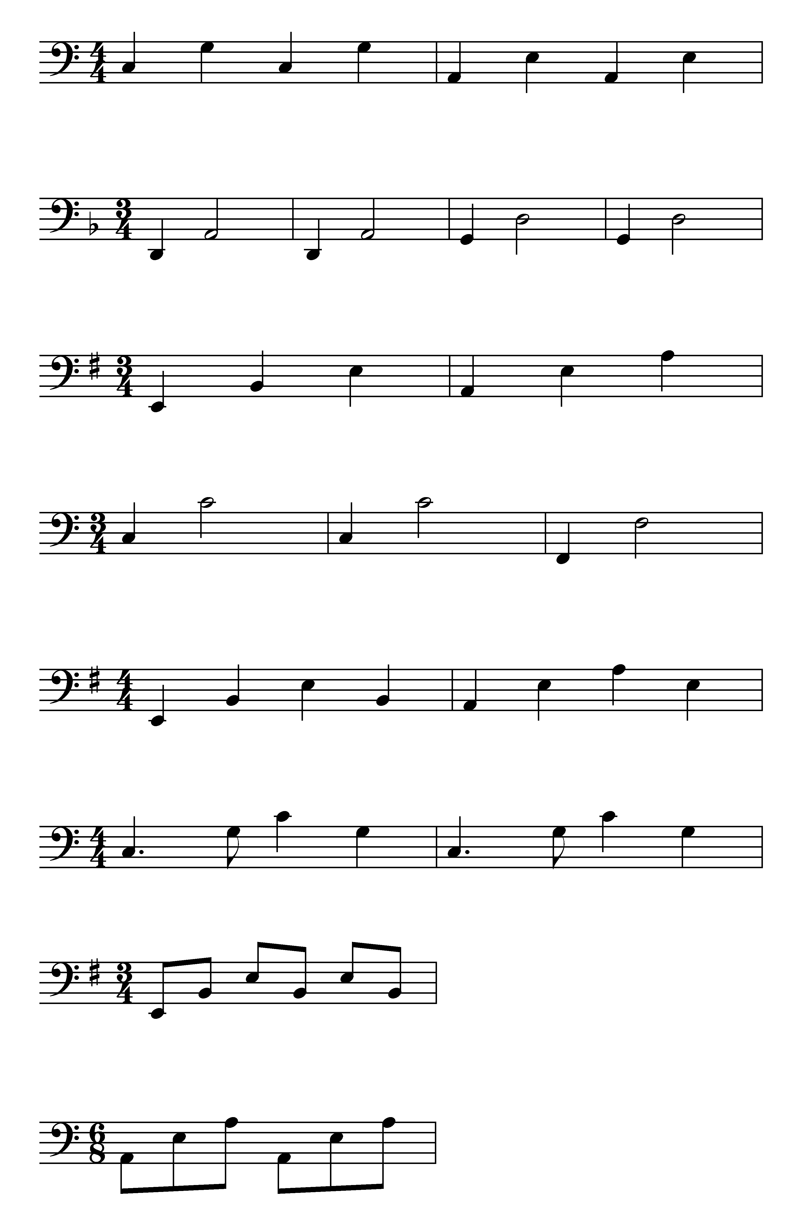
1. и т.д.

2. и т.д

3. и т.д.

4. и т.д.

5. и т.д.

6. и т.д.

7. и т.д.

8. и т.д.

Не ограничивайте детей в подборе всего, что им нравится. Для того чтобы подобрать аккомпанемент к любой песне, необходимо:
хорошо выучить мелодию, несколько раз проиграть и пропеть ее;
играя мелодию, определить, какие ее звуки аккордовые, требующие гармонической поддержки, а какие – неаккордовые;
подобрать аккорды. Если возникнет трудность с каким-либо звуком, найти аккорды, имеющие его в своем составе, и выбрать из них наиболее подходящий;
обратить внимание на альтерированные звуки, они могут быть признаком отклонения или модуляции;
секвенция в мелодии может указывать на отклонения;
при подборе аккордов используются не только основные виды, но и обращения, чтобы смена аккордов выглядела плавной и естественной.
Познакомьте ученика с необходимыми правилами гармонизации:
смена аккордов происходит не слишком часто, обычно на сильных долях такта;
в очень медленных темпах смена гармонии в мелодии возможна на каждую долю;
затакт чаще всего не гармонизуется;
по возможности следует избегать параллельных квинт и октав.
Следующий этап работы проводится с использованием любых детских сборников. Правая рука играет по нотам, левая рука – по буквенным обозначениям аккордов. Возможно применение клавишного синтезатора.
Как показывает практика, ученики быстрее запоминают обозначения аккордов, опираясь на порядок букв английского алфавита:
эй би си ди и эф джи
А В С D E F G
ля си до ре ми фа соль
То есть «отсчет» начинаем не с традиционного С (До мажора), а с А (Ля).
С самого начала обучения ребенку необходимо давать теоретические знания о гармонии в объеме разучиваемых произведений, чтобы он хорошо понимал, как образуется музыкальная ткань.
Очень полезна и необходима игра гармонических сеток (фактурный вид сопровождения), построенных на основных функциях лада с обращениями аккордов, освоение секвенций. Как предварительное упражнение для работы с учащимися первых и вторых классов, хорошо зарекомендовали себя музыкальные «орнаменты» (по Н.А.Бергер).
Орнамент строится на регулярном повторении равновеликих групп, состоящих из разных элементов. Сначала это могут быть палочки, затем – геометрические фигуры, буквы, зверюшки и т. д. Сочинить и обязательно раскрасить с учеником таких фактурных вариантов можно очень много, постепенно их усложняя.

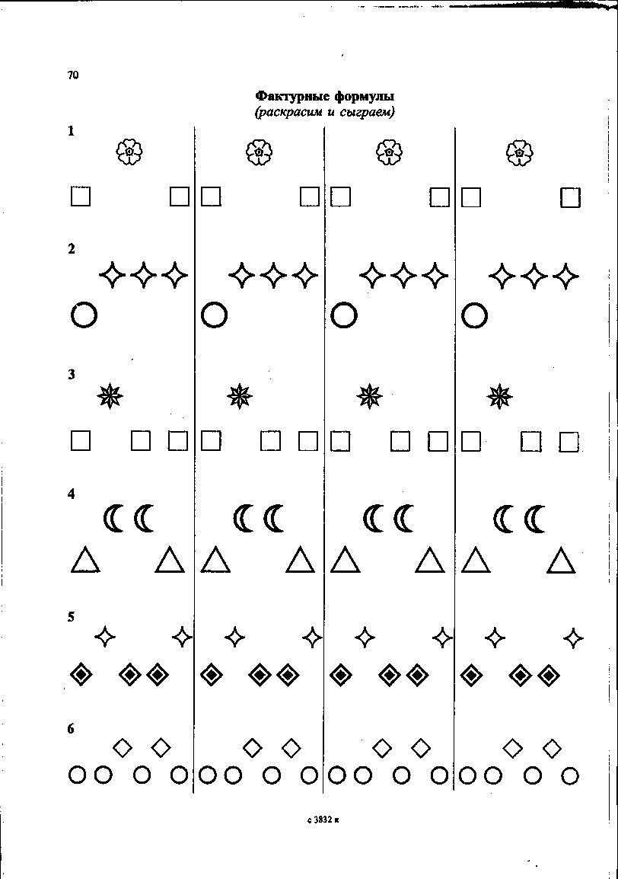

Гармонические сетки усложняйте постепенно, исходя из целесообразности на данном этапе обучения и индивидуальных способностей учащегося:
Непонятно, что это. Случайно?

Гармонические сетки усложняйте постепенно, исходя из целесообразности данного этапа (выше говорится «на данном этапе») обучения и индивидуальных способностей учащегося:

Гармонические сетки усложняйте постепенно, исходя из целесообразности данного этапа обучения и индивидуальных способностей учащегося:
трезвучия (трех- четырехголосные);
трезвучия главных ступеней (I, IV, V);
обращения трезвучий;
уменьшенное трезвучие, увеличенное трезвучие;
секстаккорды главных ступеней;
кадансовый квартсекстаккорд, доминантсептаккорд;
кадансовые обороты с проходящими и вспомогательными хроматическими звуками;
прерванный каданс (трезвучие VI ступени);
доминантовый септаккорд и его обращения;
септаккорд II ступени и его обращения;
секстаккорд VII ступени;
септаккорд VII ступени;
двойная доминанта;
доминантовый нонаккорд, доминанта с секстой, доминантовый септаккорд с секстой;
альтерация в аккордах двойной доминанты (♭5,♭5♯1,♭3);
отклонение в тональности 1-й степени родства;
модуляция в тональность 1-й степени родства;
модуляция в тональность субдоминанты;
эллипсис (кварто-квинтовая цепь доминантовых септаккордов).
Желательно, чтобы гармонические цепочки с применением новых для ученика аккордов, секвенций, отклонений были функционально схожими с аккомпанементом песен, которые поет или играет ребенок.
Для того, чтобы ученик лучше слышал аккорды как созвучия и легче ориентировался в подборе аккомпанемента, ему полезно привыкать к игре трезвучий, септаккордов и их обращений четырехголосно двумя руками, сначала в тесном, а затем в широком расположении (2 класс).
Следует специально поработать над воспитанием у учащихся ощущения тяготения к тонике (за роялем или без рояля – мысленно). Например, окончание учащимся незавершенного музыкального примера, данного педагогом. Тонику ученик может пропеть или сыграть. Чтобы выработать у ученика ощущение тяготения доминантсептаккорда в тонику, можно транспонировать предлагаемый оборот в разные тональности (ученик играет начальный мелодический оборот и тонику, а педагог – доминантсептаккорд).
Необходимость в развитии гармонического слуха с самого начала обучения вызвана не только тем, что гармонический слух медленно развивается. Внутренний мелодический слух (хотя бы в незначительной степени) имеет каждый учащийся, а гармоническим обладают немногие. Весь процесс развития гармонического слуха способствует одновременно развитию и мелодического, а изолированное развитие мелодического слуха развитию гармонического почти не помогает.
Говоря о развитии навыков подбора по слуху, необходимо остановиться и на таком методе как заучивание произведений наизусть. Рекомендуется с первых уроков предлагать ученику выучивать какую-либо мелодию наизусть методом подбора: сыграл одну фразу – подбери ее, сыграл одно предложение – подбери. По мере усложнения пьес (игра одной рукой, затем – двумя) будет развиваться и мелодический, и гармонический слух.
Уделите особое внимание обучению транспонированию по нотам. Именно транспонирование способствует закреплению навыка чтения с листа методом «графического восприятия», развивает все виды памяти (слуховую, зрительную, пальцевую и др.), совершенствует слух, при этом осваиваются теоретические знания по гармонии в практической деятельности, появляются навыки свободного владения инструментом, без чего невозможно перейти к сочинению и импровизации.
Освоение навыка транспонирования по нотам начинайте с игры уже знакомых, выученных учеником пьес или песенок (в 2-3-х тональностях). Сначала мелодии должны быть простыми, с поступенным движением вниз или вверх в пределах пятипальцевой позиции. При транспонировании в другие тональности аппликатуру желательно не менять. Ученик может вначале транспонировать одной рукой, а педагог одновременно с ним будет играть партию другой руки. Для транспонирования, например, вниз на тон можно взять произведения для трубы и фортепиано. Партию трубы ученик может играть на синтезаторе, подобрав соответствующий тембр.
Параллельно включайте в работу выученные по нотам песни и транспонируйте их в хорошо проработанные тональности. Ключевые и случайные знаки на начальном этапе обучения можно подсказать. Перед началом работы обязательно следует сделать гармонический анализ песни (пьесы) и подписать карандашом буквенные обозначения аккордов новой тональности.

Игра в ансамбле
Изучение искусства совместной игры начинается с первых занятий. Игра даже одной ноты или исполнение метрической пульсации (ладошками, шагами, используя шумовые инструменты) вовлекает ученика в процесс совместного музицирования.
Начинать работу следует с простых обработок детских песен, пьес популярной, классической и современной музыки. То, что ученик играет песню или пьесу, которая у него «на слуху», побуждает его как можно лучше выполнять музыкальные задачи (подбор по слуху, чтение с листа, импровизация и т. д.). Ученик испытывает радость открытия, чувство удовлетворения от преодоления трудностей и достигнутого результата, что повышает его самооценку и желание самоутвердиться как личность в творческой музыкальной деятельности.
При игре в ансамбле развивается такое важное качество как умение слышать не только себя, но и партнера, а также общее звучание всей фактуры пьесы; активизируются фантазия и творческое начало; воспитывается умение увлечь своим замыслом товарища, или, когда это необходимо, подчиниться его интересам.
На начальном этапе обучения учащийся осваивает навыки ансамблевого музицирования в паре с педагогом. Затем, со второго класса (см. Пояснительную записку) – в коллективной игре. Игра в ансамбле в рамках предмета «Музицирование» представляет собой интересную форму учебной деятельности, открывающую благоприятные возможности для творческой активности как ученика, так и преподавателя. Это может быть (помимо произведений для фортепианного ансамбля) и чтение с листа, импровизация, подбор по слуху в ансамбле; и аккомпанирование (на фортепиано или синтезаторе) учащимся вокального, струнного, духового или народного отделений, и постановки совместных музыкальных представлений, и многое другое.
Глубокая заинтересованность учащихся и возникающий в результате положительный эмоциональный фон обеспечивают при творческом характере педагогического воздействия большие успехи и в чисто пианистической области.

Чтение с листа
Величайшие музыканты прошлого и современности придавали огромное значение чтению нот с листа. В своих воспоминаниях А.Буасье неоднократно упоминает о настойчивых рекомендациях Ф.Листа в этой области, а знаменитый афоризм Иосифа Гофмана – «Лучший способ научиться быстро читать - это как можно больше читать» – произносится как напутствие всем начинающим музыкантам. Действительно, ни один навык не может быть приобретен без постоянной тренировки. С психологической точки зрения, развитый навык игры с листа представляет собой сложную высокоорганизованную систему, основанную на теснейшем синтезе зрения, слуха и моторики. Действие этой системы осуществляется при активном участии внимания, воли, памяти, интуиции и творческого воображения исполнителя. Навык чтения с листа складывается из нескольких основных моментов.
- Восприятие нотного текста:
ускоренное («графическое») чтение;
структурно-смысловая логика (восприятие по горизонтали и по вертикали);
метроритмические и звуковысотные (внутренний слух) ощущения;
зрительная память, развитие навыка чтения с листа на один такт вперед.
- Воспроизведение нотного текста:
мгновенная двигательная реакция;
ориентировка рук и пальцев на клавиатуре («слепой метод» игры);
аппликатурная техника: аппликатурная реакция на горизонтальные (гаммообразные) и вертикальные (интервалы и аккорды) комплексы.
- Способность предвосхищать, предугадывать развертывание музыкального текста:
структура текста (чем проще текст, тем легче предугадать его продолжение);
музыкально-исполнительский опыт учащегося.
- Установка на неожиданное, психическая и физическая готовность к внезапным изменениям (ритмическим, фактурным, регистровым, ладотональным и т.д.) в развитии текста.
- Упрощение нотного текста.

Как правило, элементы, составляющие навык чтения с листа, развиты неодинаково, что обусловлено индивидуальными особенностями ребенка. Однако гибкость и пластичность человеческой психики обеспечивают функциональной системе возможность саморегуляции, при которой недостаточно развитые элементы компенсируются за счет других.
В настоящее время создано много методик развития навыков чтения с листа. Кратко остановимся на основных принципах его формирования и авторах методик развития того или иного навыка.
- Графическое восприятие нотной записи конкретно и очень последовательно изложено в методических рекомендациях Л.М.Баренбойма и Т.И.Смирновой. Навык структурного зрительно-слухового восприятия текста одновременно по нескольким параметрам не возникает сам собой, а требует направленного педагогического воздействия. Исполнению пьесы с листа обязательно должен предшествовать предварительный анализ: ладовая и метроритмическая основа произведения, аппликатура, штрихи, динамика, точные или варьированные повторы, вопросо-ответное соотношение фраз и т.д. Чтобы четко обозначить границы синтаксического членения, можно использовать вспомогательные знаки: запятые, фразировочные лиги и т.д.
- Воспитанием такого умения как ориентировка рук и пальцев на клавиатуре целесообразно заниматься заблаговременно, еще до того, как ученик встречается с нотными обозначениями. Выдающиеся педагоги XVIII столетия – Ф.Куперен, Ф.Марпург, Ф.-Э.Бах, Д.Тюрк – предлагали приемы, помогающие выработать свободную, независимо от зрения, осязательную ориентировку рук. Это разучивание и исполнение пьес со скрытой от глаз исполнителя клавиатурой, игра выученных наизусть пьес с закрытыми глазами и в темноте. Для ориентировки на клавиатуре очень полезны упражнения В.Кайльмана, аппликатурные упражнения Л.А.Баренбойма и Т.И.Смирновой.
- На определяющую роль предугадывания в процессе игры с листа указывал И.Гофман: «Чтение с листа в значительной степени сводится к предугадыванию, как вы можете убедиться, проанализировав свое чтение книг». По мере расширения исполнительского опыта, приобретения навыков импровизации, подбора по слуху, в сознании ребенка накапливается сумма встречающихся элементов музыкальной речи (типы мелодического движения, ладовые структуры, наиболее часто встречающиеся ритмические обороты, принципы связи аккордов между собой, типы фактур, элементы жанровой типизации). На основе многократного повторения сходных явлений мозг отмечает и обобщает их типичные связи и отношения.
Далее предлагаются несколько музыкально-дидактических игр, которые развивают творческие способности учащегося (в частности, гармонический и мелодический слух). На основе этих игр вырабатывается способность к предвидению (предслышанию), музыкальная интуиция. Предложенные музыкальные задания можно проводить с учениками различного возраста (постепенно усложняя репертуар) как на фортепиано, так и на синтезаторе.

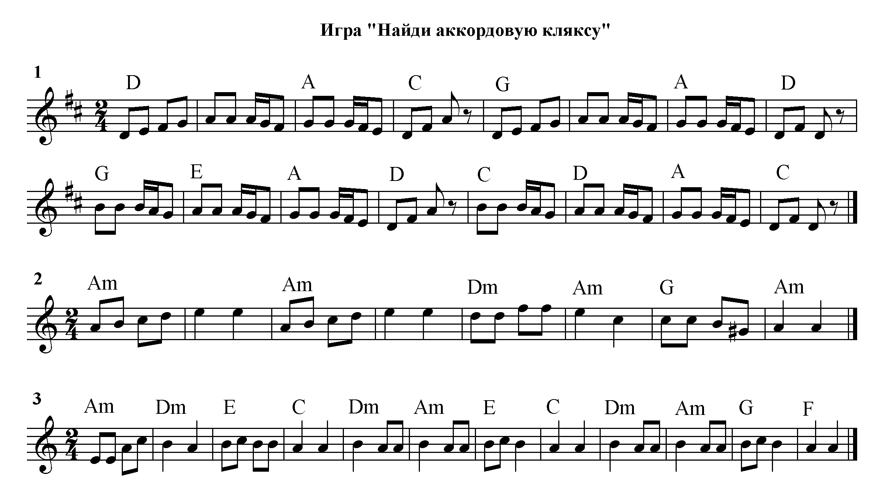
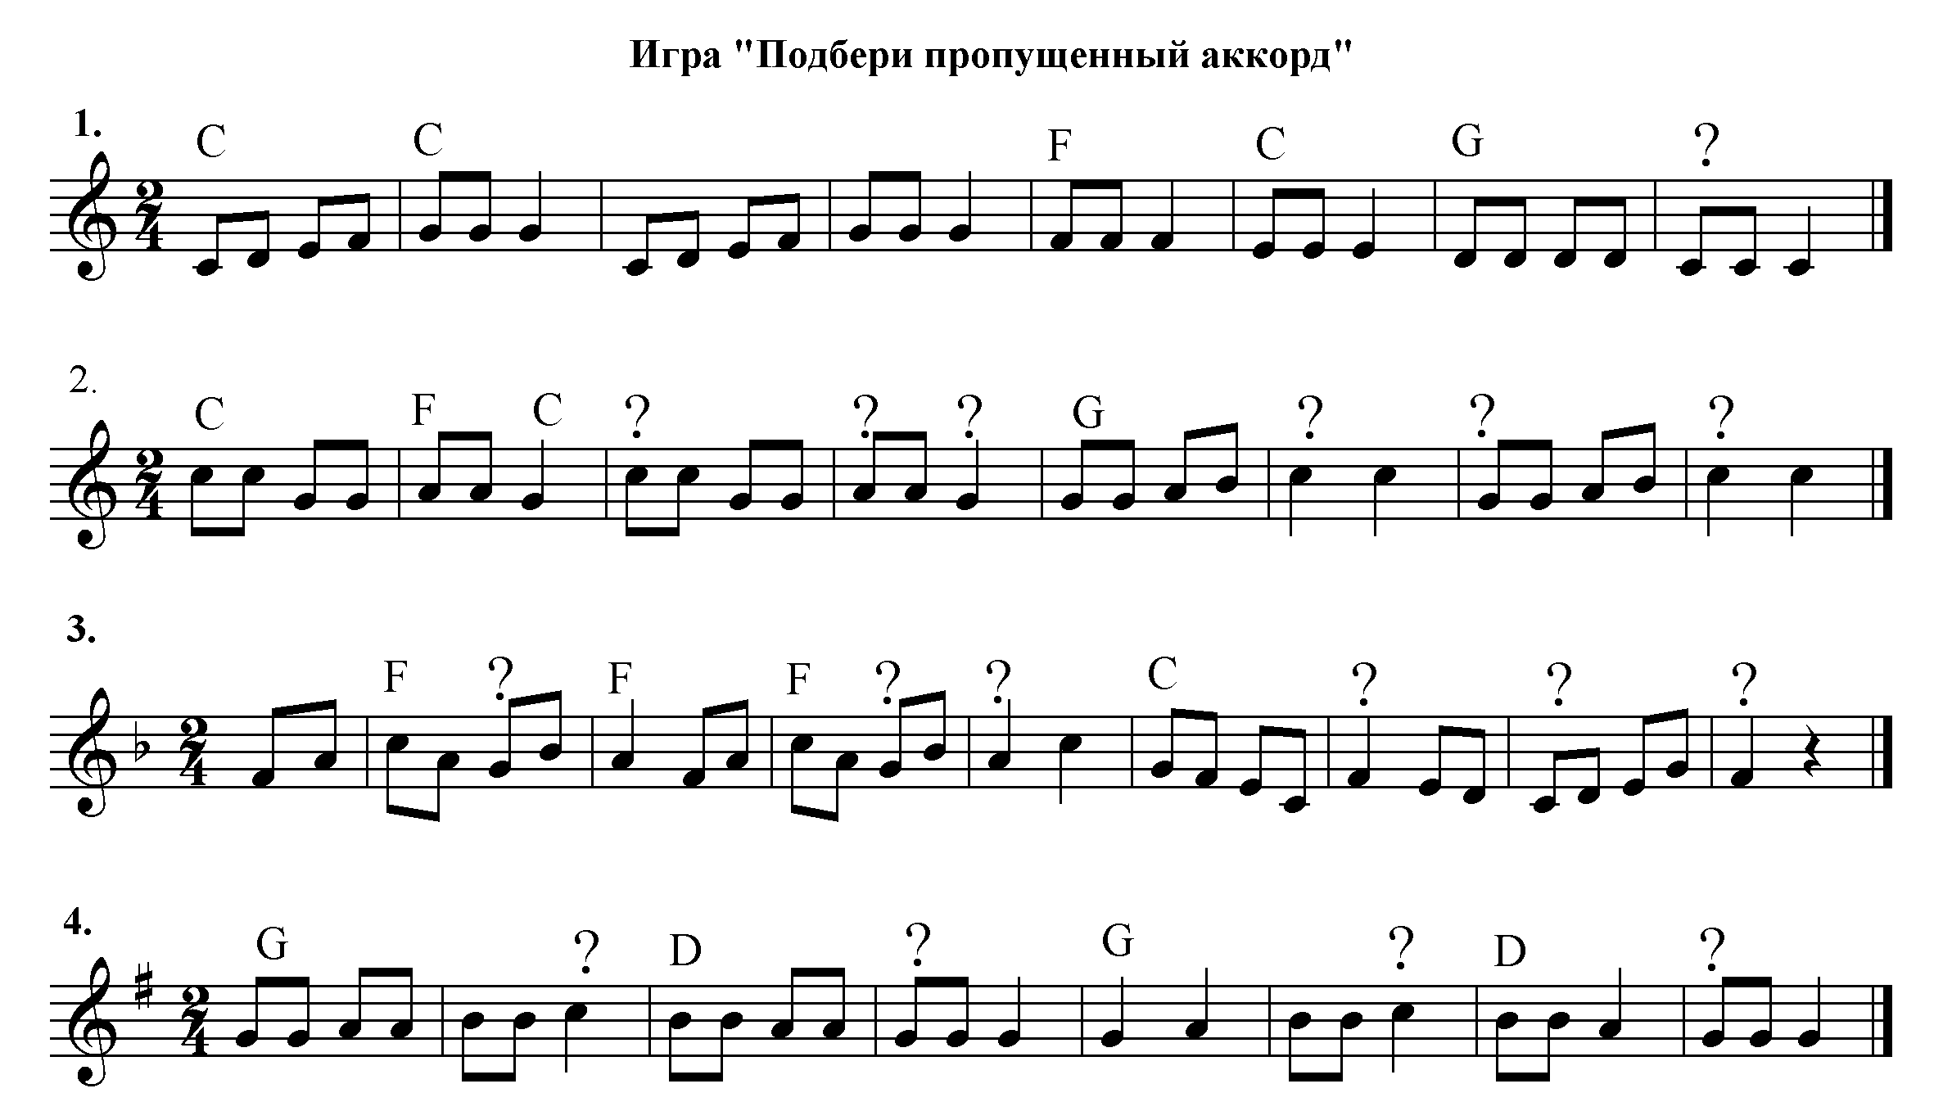
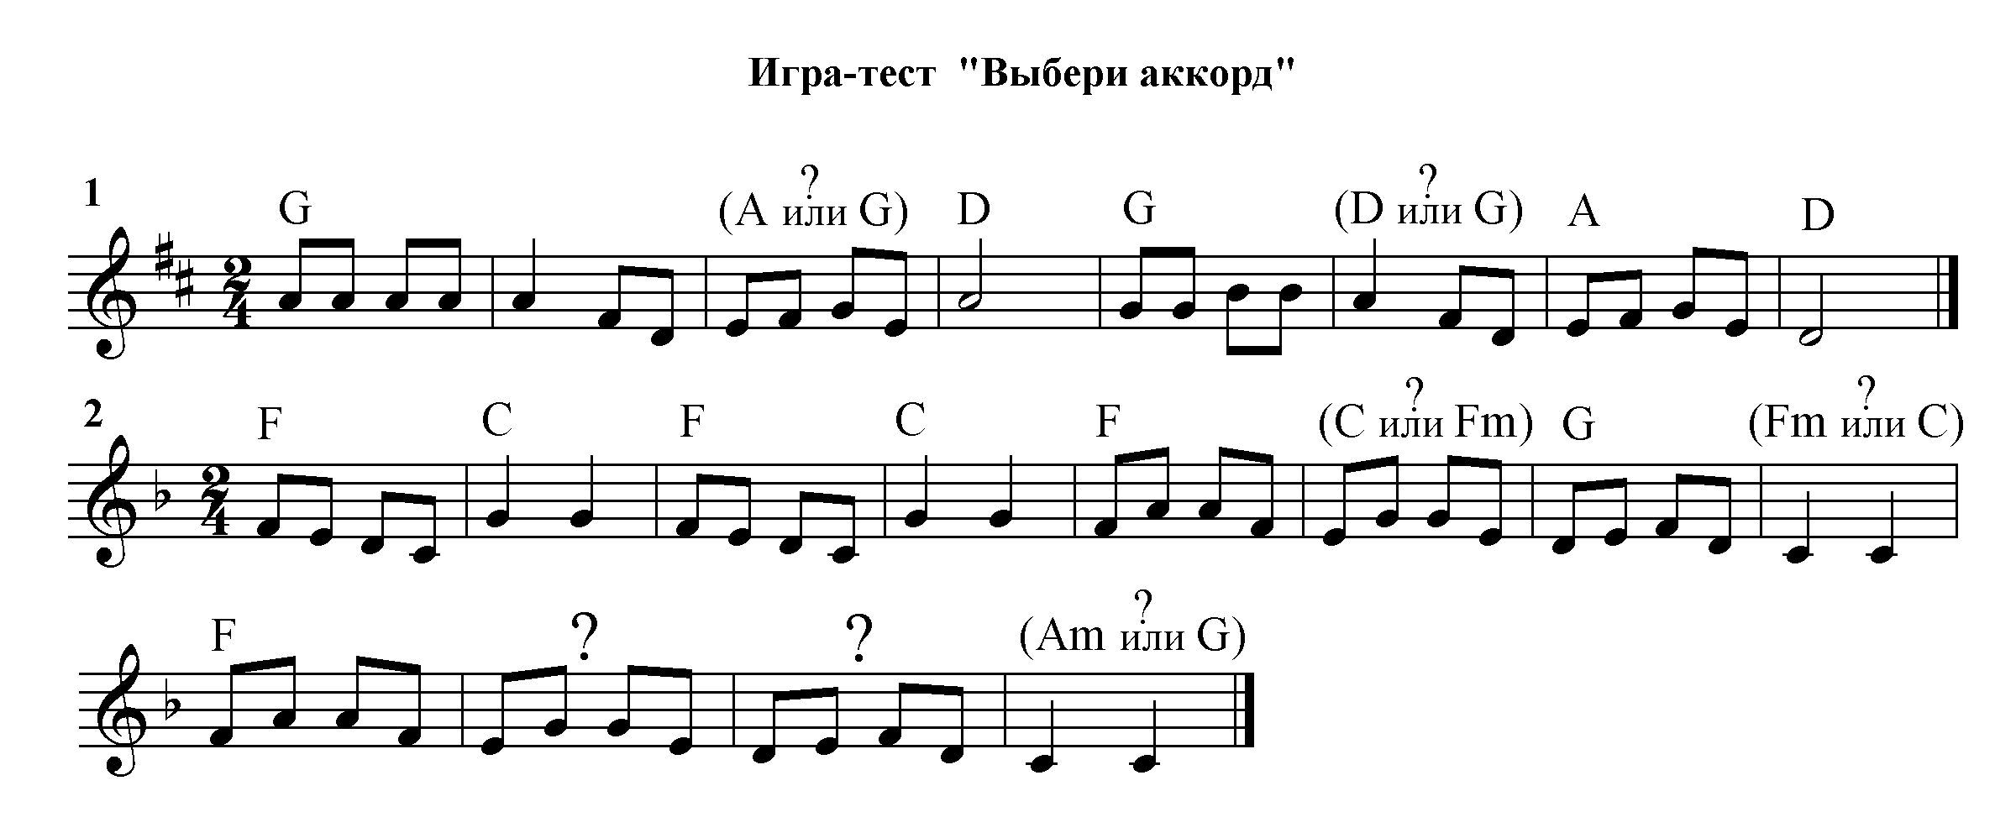


Музыкальные игры желательно выписать на карточках, красочно их оформив. Репертуар предложенных музыкальных игр:
Белорусская народная песня. «Перепелочка»
Березняк А. «Едет воз»
Васильев-Буглай Д., сл. Плещеева А. «Осенняя песенка»
Красев М., сл. Александровой З. «Елочка»
Качурбина М. «Мишка с куклой пляшут полечку»
Красев М. «Веселая дудочка»
Русская народная песня. «Как на тоненький ледок»
Русская народная песня. «Как под горкой»
Украинская народная песня. «Веселые гуси»
Эрнесакс Г., сл. Волгиной Т. «Едет, едет паровоз»

- В эмоционально-волевых моментах процесса чтения с листа приобретают особое значение подвижность и сила нервных процессов исполнителя.
- Навык чтения с листа упрощенного нотного текста можно воспитывать. Для этого, прежде всего, необходимо развить чувство дифференцированного подхода к нотному тексту. Ученик должен выделить в нем главное и второстепенное. В выработке этого навыка большую пользу оказывает систематически проводимый анализ фактуры произведения. Ученик должен уметь определять в нотном тексте мелодию, подголоски, аккомпанемент и его составные элементы – сначала в сочинениях, которые он играет, затем (без игры) по одному только нотному рисунку в пьесах, аналогичных тем, что входят в его репертуар. Далее ученику предлагается исполнить тот или иной элемент фактуры. Для этого выбирается произведение со сложной фактурой, и исполняется, например, мелодия в требуемом характере, с указанной артикуляцией. Рабочий принцип здесь таков: чем проще задача в одном отношении, тем она вправе быть сложнее в других отношениях. Например, при сложном ритмическом рисунке – спокойный темп, при сложной фактуре – пьесы с простым ритмом и т.п. Существует несколько типов упрощения. В процессе работы педагог легко найдет оптимальные варианты упрощения фактуры (игра крайних голосов с пропуском средних, исполнение в партии левой руки одних первых долей такта, минуя все остальные, соединение звуков (в «альбертиевых» басах) в единый аккорд).

Пение и аккомпанемент (самоаккомпанемент)
Первое, что нужно сделать педагогу – создать для ребенка психологически комфортную атмосферу, раскрепостить его, придать уверенность в своих силах. На начальном этапе обучения песни нужно подбирать так, чтобы мелодическая линия была поступенной – либо снизу вверх (в удобной для пения тесситуре), либо сверху вниз (если у ребенка высокий голос). Песенные мелодии подбираются разнообразные по характеру и жанровым признакам для освоения учеником различных вариантов фактурного аккомпанемента. Для освоения учеником навыка пения песен под собственное сопровождение необходимо следующее:
сыграть мелодию, спеть ее;
проанализировать мелодию: определить структуру, тональный план (по аккомпанементу), выявить отклонения:
исполнить (сыграть и спеть) мелодию с аккомпанементом гармонического вида. Мелодия исполняется правой рукой, гармоническое сопровождение левой (как вариант - разложенные трезвучия и их обращения);
исполнить мелодию с аккомпанементом фактурного вида, соответствующим его характеру (исполнение аккомпанемента двумя руками, основанного только на гармонической сетке и исполнение мелодии голосом).
Для работы над «самоаккомпанементом» можно брать мелодии, которые ученик подбирал по слуху и транспонировал.

Некоторые варианты фактурного аккомпанемента
(возможны изменения, исходя из индивидуальных способностей ученика)

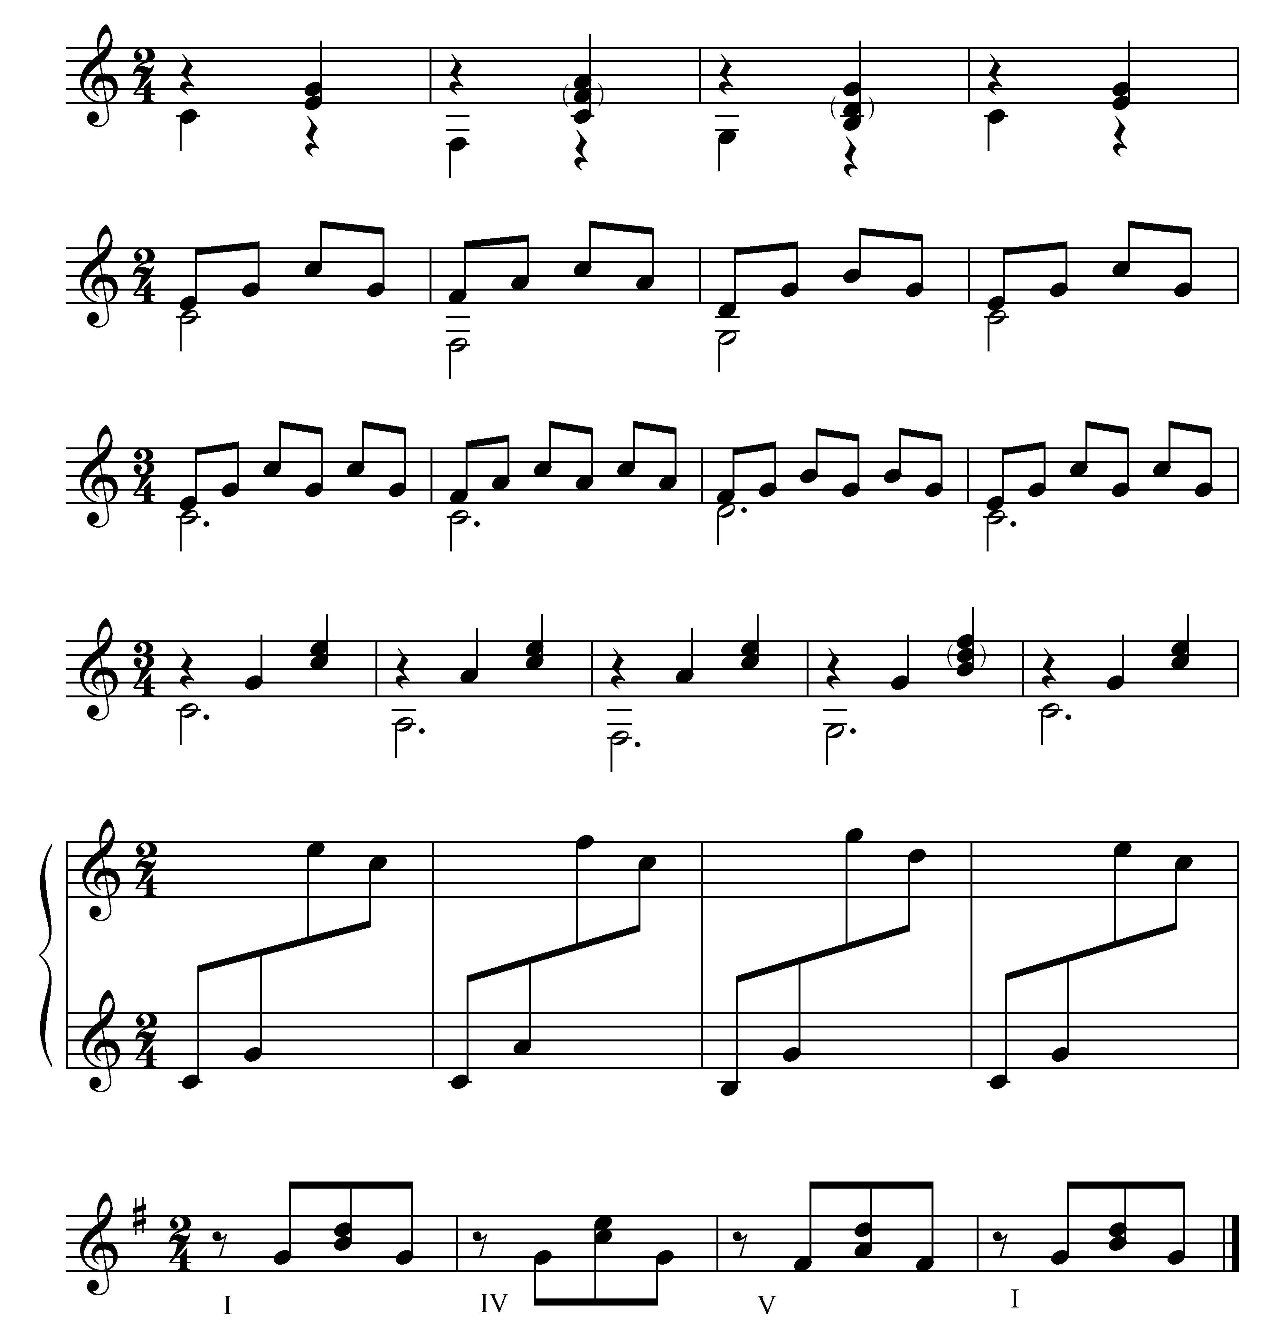

1.

2.

3.

4.

5.

6.

Фактурный вид сопровождения постепенно усложняйте, используя изученные ритмические рисунки – триоли, синкопы, пунктирный ритм, размер ⁶/₈ .

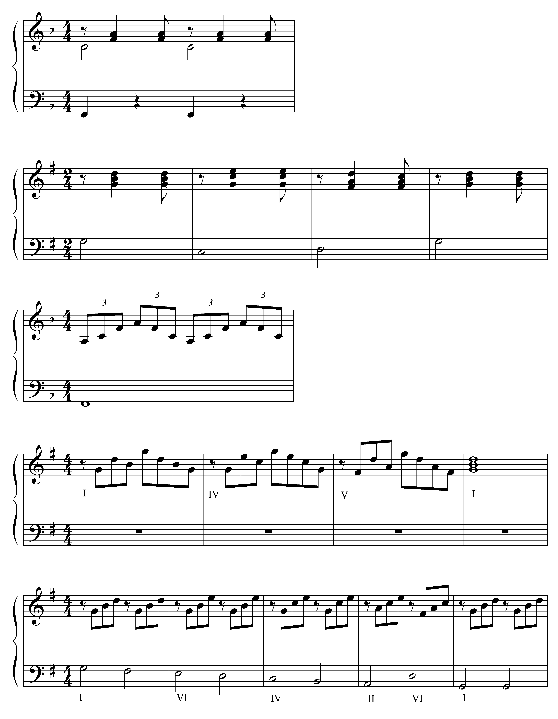
7.

8.

9.

10.

11.

При освоении длительностей попробуйте опираться сначала на равные длительности. «Саму школу, сами занятия с ребенком мы начинаем… с воспитания чувства временной упорядочности…» (Л.А.Баренбойм)

1. пр. р.

лев. р.

2. пр. р.

лев. р.


3. пр. р.

лев. р.

4. пр.р.

лев. р.

«Орнаменты» с трехстрочной записью можно рассматривать как партитуру. Партию метронома ( и т. д.) исполняет преподаватель на фортепиано или на синтезаторе, подобрав несложный стиль аккомпанемента (паттерн). Ученик или ученики могут исполнять свою партию хлопками, ударом ладошки или карандаша по столу, на детских музыкальных инструментах.
5.

6.

Затем порядок знакомства ученика с новыми длительностями может быть любым. Важно, чтобы обучение было поэлементным (по такому принципу осваивается фигурное катание, художественная гимнастика, бальные танцы и др.). Дети осваивают элементы, из которых складываются те или иные композиции. Естественно, что поэлементное обучение должно идти параллельно с поэтапным (от простого к сложному).
Ритмические упражнения
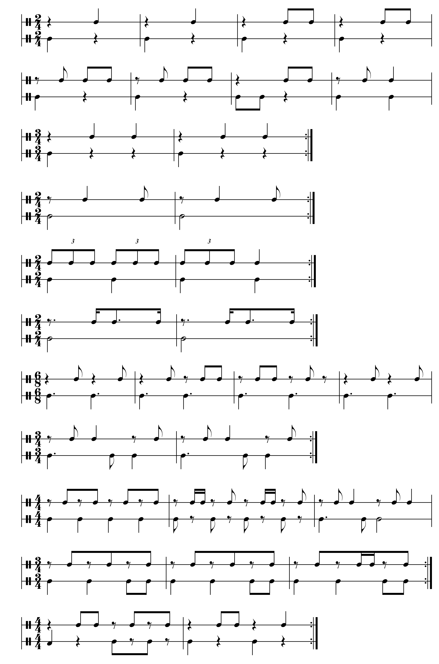
(можно использовать как ритмическую основу сопровождения)
1.

2.

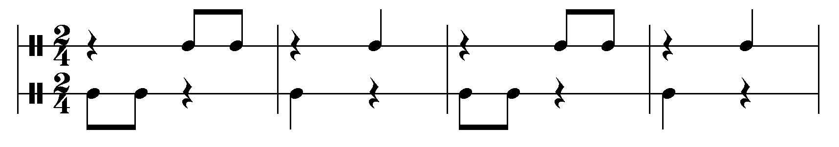
3.

4.

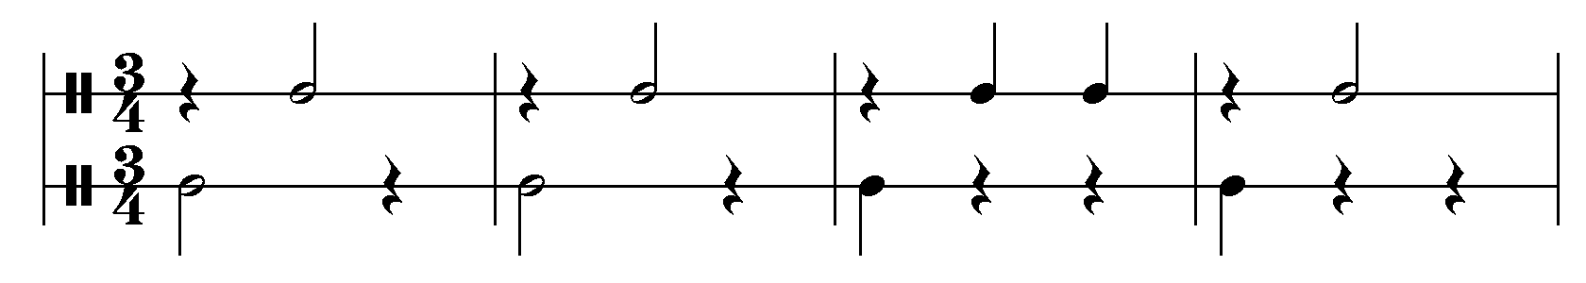
5.

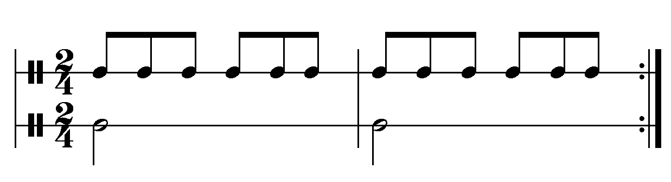

6.

7.

8.

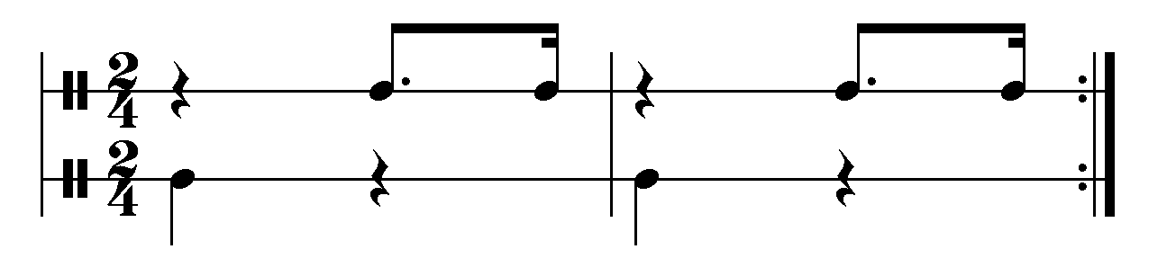
9.

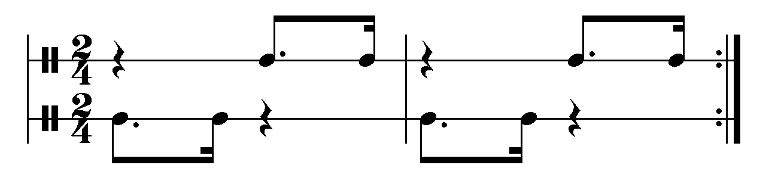
10.

11.

12.

13.
14.

15.

16.

Помимо умения аккомпанировать, самоаккомпанемент дает осознанное ощущение соподчиненности музыкального материала и помогает работе над двухручными пьесами гомофонного склада. Пение мелодии под собственный аккомпанемент Г.Г.Нейгауз рекомендовал в процессе работы над кантиленой.
Предмет «Музицирование» включает знакомство и освоение несложных аккомпанементов для скрипки, домры, флейты и др., а также для вокальных произведений. Умение аккомпанировать не только расширяет возможности музицирования в быту, но и позволяет познакомиться с вокальным дыханием, фразировкой, с тембрами и выразительными ресурсами различных музыкальных инструментов, обогащает слуховой и исполнительский опыт, музыкальную эрудицию.

Импровизация (варьирование) и сочинение
Элементы импровизации должны присутствовать на занятиях с самого первого урока практически в любом виде деятельности (в работе над метроритмом, интонированием, подбором по слуху, исполнением и т. д.). Изменяя музыкальную ткань, ребенок осуществляет творческий выбор и приходит к активному овладению музыкальным материалом. Сначала можно дробить крупные длительности (например, в аккомпанементе) на более мелкие, немного изменять мелодию – сочинять к ней подголоски или создавать простейшую двухголосную фактуру, усложнять или упрощать ритмический рисунок. Позднее необходимо научиться менять фактуру сопровождения, изменять или добавлять фигурации, украшения и т. д. Прежде чем приступить к собственно импровизации, полезно предложить ученику устно «поимпровизировать» на сказочную тему, затем усложнить задание, добавив к импровизации раскачивание на прямых ногах в выбранном темпе. Следующим заданием будет сочинение композиций атонального и (позднее) тонального характера. Здесь важно включить ребенка в творческий процесс поиска способов передачи эмоционально-образного языка. По мере накопления слуховых представлений и выработке чувства внутренней ритмической пульсации (см. ритмические упражнения в «Методических рекомендациях» Т.И.Смирновой) при сочинении композиций полезно использовать стихотворные тексты.
Следующий этап в овладении навыком импровизации – сочинение мелодии (вокальной, затем инструментальной), используя гармоническую сетку любой разучиваемой пьесы. Важно объяснить ученику, каким образом можно составить гармонические сетки, использовать фактурные модели и соотносить мелодию с аккомпанементом. В дальнейшем необходимо обязательно анализировать текст музыкального произведения с позиции сочинения мелодии, метроритма, типа фактуры, подголосков.

Домашнее музицирование
Из всех изучаемых с преподавателем произведений (включая собственные сочинения) ученик выбирает наиболее понравившиеся ему и доучивает их самостоятельно. Преподаватель должен постоянно консультировать ученика и контролировать его в данной самостоятельной работе. Нельзя забывать, что в программе обучения, кроме классического репертуара, который формирует грамотного музыканта, должен присутствовать и социально значимый репертуар, т.е. современный музыкальный материал (музыка из кинофильмов и т.п.), востребованный в окружении учащегося. Домашнее музицирование способствует созданию атмосферы любви к искусству в своей семье и у своих сверстников, формирует у ученика чувство ответственности и способности к саморазвитию.

Годовые требования по классам

В течение каждого учебного года преподаватель работает с учеником по освоению комплекса различных видов деятельности, который включает предмет «Музицирование».
Звездочка (*) указывает на некоторые элементы комплекса, которые по усмотрению преподавателя можно «проходить» в качестве ознакомления, исходя из индивидуальных способностей ученика (см. Примерные требования для контрольных уроков, контроль и учет успеваемости).

I класс

Музицирование  для уч-ся 7 - 11 лет | Музицирование  для уч-ся 7 - 11 лет  (повышенный уровень) | Музицирование  для учащихся 9 - 13 лет
- подбор по слуху и транспонирование (в 1-2 тональности) несложных мелодий или попевок (в пределах пятипальцевой позиции), начинающихся с I (III, V) ступени одной рукой в ансамбле с педагогом;  - отрабатывание ритмических блоков, чтение с листа ритмических структур;  - игра несложных кадансовых оборотов;  - чтение с листа на основе «графического видения» текста (когда уже закончен донотный период обучения) мелодий поступенного движения;  - игра в ансамбле;  - пение детских песенок под собственный аккомпанемент;  - импровизация любого плана (устная сюжетная, ритмическая, атональная);  - самостоятельная работа над любым понравившимся видом музыкальной деятельности. | - подбор по слуху и транспонирование в 2 тональности детских песенок и пьес;  - подбор небольших попевок (4-6 звуков после двух-трехкратного проигрывания преподавателем;  - отрабатывание ритмических блоков.  - чтение с листа мелодий поступенного движения двумя руками (в левой – основной тон, остинатный бас, квинта и т. д.);  - чтение с листа ритмических групп классического (*и джазового) направления;  - игра (в тесном расположении) несложных кадансовых оборотов;  - игра в ансамбле;  - игра трезвучий главных ступеней лада (I, IV, V) (в 2-х тональностях)  - пение детских песенок под собственный аккомпанемент;  - импровизация любого плана (устная сюжетная, ритмическая, атональная);  - самостоятельная работа над любым понравившимся видом музыкальной деятельности. | - подбор по слуху и транспонирование (в 1-2 тональности) несложных песен и мелодий;  - *подбор небольших попевок (4-6 звуков) после двух-трехкратного проигрывания преподавателем;  - транспонирование по нотам несложных пьес (в пределах пятипальцевой позиции) или выученных произведений (можно в ансамбле с преподавателем);  - отрабатывание ритмических «блоков», чтение с листа ритмических структур;  - чтение с листа на основе «графического видения» текста мелодий поступенного движения;  - игра в ансамбле;  - игра (в тесном расположении) трезвучий (*с обращениями), несложных кадансовых оборотов;  - пение детских песен под собственный аккомпанемент;  - импровизация любого плана (устная сюжетная, ритмическая, атональная);  - самостоятельная работа над любым понравившимся видом музыкальной деятельности.

II класс

Музицирование  для уч-ся 7 - 11 лет | Музицирование  для уч-ся 7 - 11 лет  (повышенный уровень) | Музицирование  для учащихся 9 - 13 лет
- подбор по слуху несложных песен с простым аккомпанементом и игра их в 1-2-х тональностях;  - подбор небольших попевок (двумя руками) после двух-трехкратного проигрывания преподавателем;  - транспонирование по нотам в ближайшие тональности пьес, позволяющих не менять позицию рук или транспонирование выученных по нотам песен в соседние, удобные для пения тональности (с предварительной записью гармонической цепочки);  - отрабатывание ритмических «блоков», чтение с листа ритмических структур;  - чтение с листа (двумя руками) несложных пьес;  - развитие навыка чтения на один такт вперед;  - *игра в ансамбле;  - игра (отдельно) обращений трезвучий (в 2-х тональностях), септаккордов от белых клавиш, D₇ (в 2-х тональностях);  - игра гармонических цепочек (6-10 аккордов), кадансовых оборотов, секвенций (2 звена);  - пение песен под собственное сопровождение;  - *импровизация атонального (или тонального) характера на заданный художественный образ или сочинение небольших попевок, мелодий (можно на стихотворный текст);  - самостоятельная работа над наиболее понравившимися произведениями (консультируясь с преподавателем). | - подбор по слуху несложных песен с простым аккомпанементом и игра их в 2-х тональностях;  - транспонирование выученных по нотам песен в соседние, удобные для пения тональности (с предварительной записью гармонической цепочки или цифровки);  - *подбор по слуху попевок (6-10 звуков) после двух-трехкратного проигрывания преподавателем;  - транспонирование по нотам в ближайшие тональности пьес, позволяющих не менять позицию рук;  - отрабатывание ритмических блоков;  - чтение с листа ритмических структур классического и джазового направления;  - чтение с листа пьес двумя руками (развитие навыка чтения на один такт вперед);  - игра (в тесном расположении) несложных кадансовых оборотов (обычный каданс, *расширенный каданс), секвенций;  - игра гармонических схем (в 1-2-х тональностях);  - игра трезвучий (и их обращений) и септаккордов от всех ступеней лада (в 1-2-х тональностях);  - игра (отдельно) аккордов С⁺⁵, D₇, II₇⁻⁵, Ум₇;  - пение песен под собственное сопровождение;  - игра в ансамбле;  - импровизация (вокальная, ритмическая, атональная или тональная) и сочинение песен на любимые стихи, небольших попевок или мелодий;  - самостоятельная работа над наиболее понравившимися произведениями (консультируясь с преподавателем). | - подбор по слуху и транспонирование (в 1-2 тональности) несложных песен с простейшим аккомпанементом;  - подбор по слуху попевок (4-6 звуков) после двух-трехкратного проигрывания преподавателем;  - транспонирование по нотам в ближайшие тональности простых пьес (или одноголосных мелодий), позволяющих не менять позицию руки;  - игра в ансамбле с преподавателем несложных произведений для фортепиано в 4 руки;  - чтение с листа пьес из репертуара подготовительного отделения ДМШ. Развитие навыка чтения на один такт вперед;  - отрабатывание ритмических блоков, чтение с листа ритмических структур;  - пение детских песенок под собственный аккомпанемент (фактурные варианты, доступные ученику);  - игра гармонических оборотов, цифровок;  - игра (отдельно) обращений трезвучий главных ступеней лада (I, IV, V);  - импровизация атонального (или тонального) характера на заданный художественный образ или иллюстрирующая любимые стихотворения или сказки;  - самостоятельная работа над любым понравившимся видом музыкальной деятельности.

III класс

Музицирование  для уч-ся 7 - 11 лет | Музицирование  для уч-ся 7 - 11 лет  (повышенный уровень) | Музицирование  для учащихся 9 - 13 лет
- подбор по слуху песен с простым аккомпанементом и транспонирование их в ближайшие тональности;  - подбор мотивов и небольших фраз после двух-трехкратного проигрывания преподавателем;  - транспонирование по нотам пьес (или мелодий), изложенных в пределах позиции руки в 1-2-х тональностях с сохранением аппликатуры оригинала;  - чтение с листа пьес репертуарной сложности первого класса ДМШ;  - отрабатывание ритмических блоков, чтение с листа ритмических структур;  - игра в ансамбле;  - пение песен под собственное сопровождение, которое исполняется двумя руками и строится на гармонической основе (мелодия исполняется голосом). Преподаватель помогает ученику разнообразить варианты фактуры современными ритмами;  - игра гармонических оборотов и цепочек (правой рукой аккорды или их обращения, левой рукой основной тон аккорда), несложных секвенций;  - *игра (отдельно) D₇, II₇, II₆ (в 1-2-х тональностях), септаккордов от белых клавиш;  - сочинение собственных гармонических сеток на основе знаний и опыта, приобретенных при гармоническом анализе изучаемых пьес, игра этих схем или сочинение вокальных импровизаций на их основе;  - *сочинение небольших пьес в жанрах, предпочитаемых учеником, учитывая его индивидуальные возможности;  - включение наиболее полюбившихся произведений различных направлений (классического, джазового, эстрадного) в репертуар для домашнего музицирования. | - подбор по слуху песен с простым аккомпанементом и игра в 2-х тональностях;  - подбор по слуху мелодий (в форме периода) с простейшим аккомпанементом (в виде основного тона аккорда, квинты или главных трезвучий);  - *транспонирование выученных по нотам песен в соседние, удобные для пения тональности (на секунду вверх и вниз, с предварительной записью гармонической сетки);  - транспонирование по нотам в ближайшие тональности несложных пьес;  - чтение с листа ритмических структур классического и джазового направления;  - чтение с листа (с предварительным анализом) пьес из репертуара первого, второго классов ДМШ;  - чтение с листа пьес (в наиболее легком изложении), развитие навыка чтения на один такт вперед;  - игра кадансовых оборотов, секвенций, гармонических схем в 2-3-х тональностях;  - игра (отдельно) D₇, II₇ с обращениями (в 2-х тональностях), 2-3-х нонаккордов, в том числе с альтерированными ступенями (от белых клавиш);  - *игра в ансамбле;  - знакомство с несложными аккомпанементами для овладения навыками концертмейстерской игры;  - импровизация (ритмическая, тональная) или сочинение (собственных гармонических сеток, небольших пьес);  - самостоятельный разбор и работа над наиболее полюбившимися произведениями различных направлений. Преподаватель выборочно проверяет состояние данного репертуара и корректирует его исполнение. | - подбор по слуху песен с простым аккомпанементом и транспонирование их в ближайшие тональности (1-2 тональности);  - *подбор (двумя руками) мотивов, небольших фраз после двух-трехкратного проигрывания преподавателем;  - транспонирование по нотам в ближайшие тональности несложных пьес или выученных по нотам песен (с предварительной записью гармонической сетки);  - чтение с листа ритмических структур;  - чтение с листа двумя руками несложных пьес;  - развитие навыка чтения на один такт вперед;  - *игра в ансамбле;  - игра кадансовых оборотов, секвенций, гармонических цепочек с отклонениями в тональности II, IV ступеней (в 1-2-х тональностях);  - игра (отдельно) нонаккордов (3-4), II₇, D₇ с обращениями (в знакомых тональностях), аккордов с альтерированными ступенями (I⁺⁵, IV⁻³, II₆⁻⁵, II₇⁻⁵);  - знакомство с несложными аккомпанементами для овладения навыкам концертмейстерской игры;  - сочинение собственных гармонических сеток на основе знаний и опыта, приобретенных при гармоническом анализе изучаемых пьес;  - *импровизация (вокальная, ритмическая, тональная – по выбору);  - *сочинение небольших пьес в жанрах, предпочитаемых учеником, учитывая его индивидуальные возможности;  - самостоятельный разбор и работа над наиболее полюбившимися произведениями различных направлений (классического, джазового, эстрадного). Преподаватель выборочно проверяет состояние данного репертуара и корректирует его исполнение.
IV класс

Музицирование  для уч-ся 7 - 11 лет | Музицирование  для уч-ся 7 - 11 лет  (повышенный уровень) | Музицирование  для учащихся 9 - 13 лет
- подбор песен по слуху и их исполнение с аккомпанементом, построенном на выбранной или сочиненной фактурной модели;  - транспонирование по нотам пьес (этюдов) в легком изложении (*в правой руке мелодия, в левой – сопровождение). Перед началом транспонирования следует сделать гармонический анализ пьесы в данной тональности, после чего подписать названия аккордов (буквенное обозначение) в новой тональности;  - игра гармонических цепочек в знакомых тональностях с отклонениями в тональность субдоминанты или тональность VI ступени в различном фактурном изложении аккордов;  - *игра секвенций на основе Ум₇ и D₇;  - *игра секвенций из эстрадного или джазового репертуара (по 2-4 такта);  - *игра (отдельно) следующих аккордов (от 2-3 различных звуков) C⁶, Сm⁶, С⁻⁵, С⁺⁵, С⁺⁷, С⁹, С⁻⁹, Сm₇⁻⁵, обращений D₇;  - *игра в ансамбле;  - пение песен под собственное сопровождение;  - чтение с листа несложных пьес;  - чтение с листа ритмических структур;  - знакомство с несложными аккомпанементами для овладения навыками концертмейстерской игры (следование за солирующей партией, транспонирование);  - сочинение инструментальных «фантазий» на основе составленных гармонических цепочек и их исполнение с использованием фактурных моделей. При их составлении необходимо учитывать ранее пройденный материал (отклонения в тональности IV и VI ступеней);  - *сочинение небольших произведений в жанрах и стилях, выбранных учащимся;  - самостоятельное доучивание после разбора с преподавателем нескольких произведений различных направлений (классического, джазового или эстрадного).  - повторение наиболее понравившихся произведений из репертуара за прошедшие 2 года. | - подбор песен по слуху и их исполнение с аккомпанементом, построенном на выбранной фактурной модели (в 2-х тональностях);  - *транспонирование выученных по нотам песен в соседние, удобные для пения тональности, с предварительной записью гармонической сетки;  - транспонирование по нотам в ближайшие тональности несложных пьес;  - чтение с листа ритмических структур классического и джазового направлений;  - чтение с листа (с предварительным анализом) произведений, репертуарной сложности 2-го класса ДМШ;  - чтение с листа (развитие навыка чтения с листа на один такт вперед) пьес, репертуарной сложности первого, второго классов ДМШ;  - игра двумя руками гармонических цифровок с отклонениями, модуляциями в тональности IV, V, II ступеней, кадансовых оборотов (расширенный, прерванный), секвенций в знакомых тональностях;  - игра (отдельно) «золотой секвенции»;  - пение песен под собственное сопровождение;  - *игра в ансамбле;  - *игра несложных аккомпанементов (по выбору) для вокалистов, балалайки, скрипки, виолончели, флейты, кларнета и т.д.;  - *импровизация (ритмическая, вокальная, инструментальная) или сочинение (мелодий с использованием стихов, гармонических цепочек, небольших пьес);  - самостоятельное доучивание произведений, разобранных с преподавателем, и включение их в репертуар «домашнего музицирования».  - готовность ученика сыграть любое произведение из списка «домашнего музицирования», составленного в течение последних 2-х лет обучения;  - игра (отдельно) ходов с пониженными VI, III, II ступенями, хода «Битлз», терцовых ходов, фригийского оборота (в миноре), DD (в 1-2-х тональностях). | - подбор песен или мелодий из кинофильмов, спектаклей и т.д., их исполнение с аккомпанементом, построенном на выбранной или сочиненной фактурной модели (в 2-х тональностях);  - *транспонирование выученных по нотам песен в соседние, удобные для пения тональности;  - транспонирование по нотам пьес, этюдов в легком изложении;  - чтение с листа ритмических структур классического и джазового направлений;  - чтение с листа (с предварительным анализом) произведений, репертуарной сложности первого второго классов ДМШ;  - игра двумя руками гармонических схем, кадансовых оборотов, секвенций в знакомых тональностях в различном фактурном изложении аккордов;  - игра (отдельно) DD₇ с разрешением (в 2-х тональностях), хода «Битлз», ходов с пониженными VI, III, II ступенями, терцовых ходов, фригийского оборота (в миноре) (1 тональность);  - чтение с листа (развитие навыка чтения с листа на один такт вперед) пьес подготовительного или первого класса ДМШ.  - *игра в ансамбле;  - пение песен под собственное сопровождение;  - *игра несложных аккомпанементов (по выбору) для вокалистов, балалайки, скрипки, флейты, кларнета и т.д.;  - *сочинение инструментальных «фантазий» на основе составленных гармонических цепочек и их исполнение с использованием фактурных моделей;  - самостоятельное доучивание произведений, разобранных с преподавателем, и включение их в репертуар «домашнего музицирования».  - готовность ученика сыграть любое произведение из списка «домашнего музицирования», составленного в течение последних 2-3-х лет обучения.

V класс

Музицирование  для уч-ся 7 - 11 лет | Музицирование  для уч-ся 7 - 11 лет  (повышенный уровень) | Музицирование  для учащихся 9 - 13 лет
- исполнение знакомых песен отечественной и/или зарубежной эстрады, народных песен, используя приобретенные навыки игры аккомпанемента;  - транспонирование по нотам пьес в легком изложении. При транспонировании опираться на предварительный гармонический анализ пьесы и на навыки, приобретенные благодаря «графическому восприятию нотного текста», игре секвенций и гармонических схем;  - игра гармонических оборотов и цепочек в знакомых тональностях с отклонениями в тональность IV,VI ступеней. *Модуляции в тональность V ступени или любую тональность через Ум₇;  - чтение с листа несложных пьес;  - игра секвенций;  - игра в ансамбле;  - пение песен под собственное сопровождение;  - *разучивание несложных аккомпанементов по нотам для аккомпанирования солистам;  - продолжение работы по развитию навыков гармонизации мелодии и пению под свой аккомпанемент;  - *в импровизации и сочинении продолжать развитие ранее приобретенных навыков;  - самостоятельно, но под контролем преподавателя, выучить несколько наиболее понравившихся произведений, «держать в руках» репертуар домашнего музицирования последних 3-х лет. | - подбор по слуху песен, мелодий из кинофильмов и их исполнение с аккомпанементом, построенном на выбранной фактурной модели (в 1-2-х тональностях);  - *транспонирование выученных по нотам песен в соседние, удобные для пения тональности, с предварительной записью гармонической цифровки;  - транспонирование по нотам песен в легком изложении, опираясь на предварительный гармонический анализ и навыки, приобретенные благодаря «графическому восприятию» нотного текста, игре секвенций, гармонических схем;  - чтение с листа (с предварительным анализом) произведений репертуарной сложности третьего класса ДМШ;  - игра двумя руками ранее пройденных гармонических цепочек во вновь изучаемых тональностях;  - игра гармонических цепочек, составленных самостоятельно из знакомых гармонических оборотов, «ходов», секвенций;  - пение песен под собственное сопровождение;  - *игра в ансамбле;  - *игра аккомпанементов (по выбору) для вокалистов, балалайки, скрипки, виолончели, флейты, кларнета и т.д.;  - *импровизация, сочинение, аранжировка;  - работа над произведениями для домашнего музицирования. | - исполнение песен, выученных ранее в третьем, четвертом классах в 1-2-х новых тональностях, используя приобретенные навыки игры аккомпанемента; или подбор новых песен, мелодий из кинофильмов и их исполнение (в 1-2-х тональностях) с аккомпанементом, построенном на выбранной или сочиненной фактурной модели;  - транспонирование по нотам пьес в легком изложении, опираясь на предварительный гармонический анализ пьесы и на навыки, приобретенные благодаря «графическому восприятию» нотного текста, игре секвенций, кадансов, гармонических схем;  - чтение с листа (с предварительным анализом) произведений репертуарной сложности второго, третьего классов ДМШ;  - игра двумя руками ранее пройденных гармонических схем в новых тональностях или игра новых гармонических схем, секвенций, кадансовых оборотов;  - игра (отдельно) нонаккордов (4-5) с альтерированными ступенями, II₇, D₇ с обращениями (в новой тональности), DD₇ с альтерированными ступенями с разрешением, Ум₇ с разрешением;  - *игра в ансамбле;  - *игра несложных аккомпанементов (по выбору) для вокалистов, балалайки, скрипки, флейты и т.д.;  - пение песен под собственное сопровождение;  - *импровизация или сочинение;  - работа над произведениями для домашнего музицирования.

* Тема по выбору преподавателя.

Примерные требования для контрольных уроков
1-й вариант
I полугодие (контрольный урок).
- Чтение с листа.
- Исполнение подобранных по слуху песен (1-2) в 2-х тональностях (или в пройденных тональностях).
- Транспонирование по нотам.
- Игра аккомпанемента (1 произведение).
- Импровизация любого плана.
II полугодие (контрольный урок).
- Игра гармонических схем, секвенций, кадансовых оборотов.
- Чтение с листа ритмических схем (1-3).
- Исполнение песен под собственный аккомпанемент (1-3 произведения).
- Игра в ансамбле (1 произведение).
  - Исполнение собственных сочинений (по выбору).
  - Участие в классном или в общешкольном концерте с использованием произведений из списка «домашнее музицирование».

2-й вариант
I полугодие (контрольный урок).
- Чтение с листа ритмических схем (1-3).
- Чтение с листа музыкальных произведений.
- Транспонирование по нотам.
- Пение песен (1-3) под собственный аккомпанемент.
- Участие в школьном и классном конкурсе, концерте, другом мероприятии.
II полугодие (контрольный урок).
  - Игра гармонических схем, секвенций, кадансовых оборотов.
  - Исполнение подобранных по слуху (1-2) песен, их игра в 2-х тональностях.
  - Игра в ансамбле (1 произведение).
  - Игра аккомпанемента (1 произведение).
  - Импровизация (любого плана) или игра собственных сочинений.
  - Игра произведений (1-2 по выбору) из списка «домашнее музицирование».

3-й вариант
Любое другое распределение по полугодиям вышеперечисленных навыков для выступления на контрольных уроках (см. Контроль и учет успеваемости).

СОДЕРЖАНИЕ ПРОГРАММЫ ПО ГОДАМ ОБУЧЕНИЯ

I класс
Для работы над чистотой интонирования можно взять песни, которые ученик подбирал по слуху.
Импровизация любого плана (устная сюжетная, ритмическая, атональная), строящаяся на эмоционально-образном соответствии персонажам и действиям, происходящим в сказках, с использованием регистров, темпов, нюансировки, диссонансовых и консонансовых созвучий.
Самостоятельная работа ученика над любым понравившимся видом музыкальной деятельности.
Для учащихся 7 - 11 лет.
- Подбор по слуху и транспонирование детских песенок.
Например: Эрнесакс Г. «Прозвенел звонок», «Едет, едет паровоз»; русская народная песня «Во поле береза стояла» и другие.
- Подбор (одной рукой) небольших попевок (4-6 звуков) после двух-трехкратного проигрывания преподавателем.
- Чтение с листа пьес из сборников для подготовительного отделения ДМШ (можно в ансамбле с педагогом).
- Чтение с листа ритмических структур, выписанных на карточках.
Например:
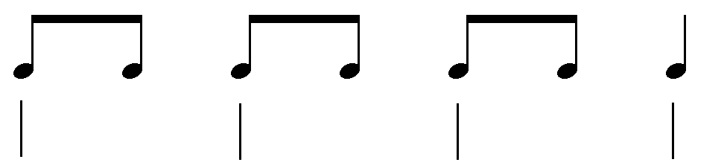

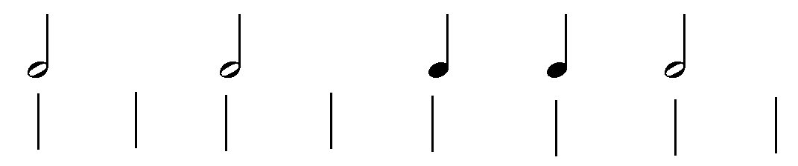

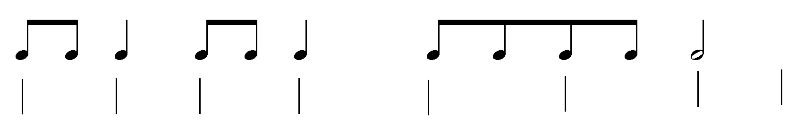

- Игра двумя руками (в тесном расположении) несложных кадансов (в 1-2-х тональностях): Т – S – T; T – D – T; T – S – D – T.
- Игра произведений для фортепиано в 4 руки (в ансамбле с преподавателем).
- Пение детских песенок под собственный аккомпанемент (в виде основного тона или терции и квинты, взятыми одной (двумя) рукой, или аккомпанемент преподавателя).
Например: русская народная песня «Как пошли наши подружки»; Качурбина М. «Мишка с куклой пляшут полечку»; украинская народная песня «Веселые гуси».

Для учащихся 7 - 11 лет (повышенный уровень).
- Подбор по слуху и транспонирование (в 2 тональности) одной или двумя руками детских песенок.
Например: Эрнесакс Г. «Едет, едет паровоз»; Качурбина М. «Мишка с куклой пляшут полечку»; Филлипенко А. «Веселый музыкант»; русская народная песня «Во поле береза стояла».
- Чтение с листа ритмических структур, выписанных на карточках:
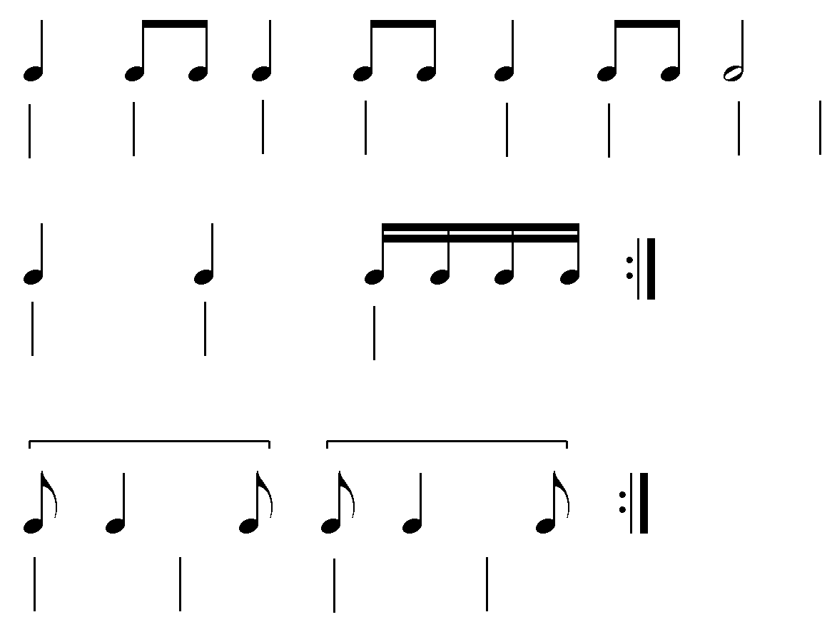
1.

2.

3.

- *Подбор небольших попевок (4-6 звуков) после двух-трехкратного проигрывания преподавателем.
- Чтение с листа мелодий по сборникам «Сольфеджио» для первого и второго классов. Развитие навыка чтения на один такт вперед.
- Чтение с листа двумя руками пьес репертуарной сложности подготовительного класса ДМШ.
- Игра гармонических оборотов, цепочек (в 1-2-х тональностях).
Например: I – I₆ – IV– IV₆ – V – I; IV – IV⁶₄ – I – I⁶₄ – V – I.
Схемы можно играть двумя способами:
1-й способ. Трезвучие или его обращение распределить между руками.
2-й способ. В левой руке играть основной тон, в правой – трезвучие или его обращение.
- Игра несложных кадансовых оборотов (в мажоре или в миноре).
Например: I –V – I; I – IV – I; I – IV – V – I; * T₆ – IV⁵₃ – V⁶₄ – T₆.
- *Игра в ансамбле с преподавателем произведений для фортепиано в 4 руки.
- Пение песенок под собственный аккомпанемент (фактурный вариант, доступный ребенку на данном этапе обучения).
Например: Красев М. «Елочка»; украинская народная песня «Веселые гуси»; русская народная песня «Песенка про козлика».

Для учащихся 9 - 13 лет.
- Подбор по слуху и транспонирование (в 1-2 тональности) несложных песен и мелодий.
Например: Красев М. «Прозвенел звонок», «Елочка»; украинская народная песня «Веселые гуси»; русская народная песня «Калинка» (припев).
- Подбор небольших попевок (4-6 звуков) после двух-трехкратного проигрывания преподавателем.
- Транспонирование по нотам репертуарной сложности подготовительного класса ДМШ (можно в ансамбле с педагогом).
- Чтение с листа ритмических структур, выписанных на карточках:
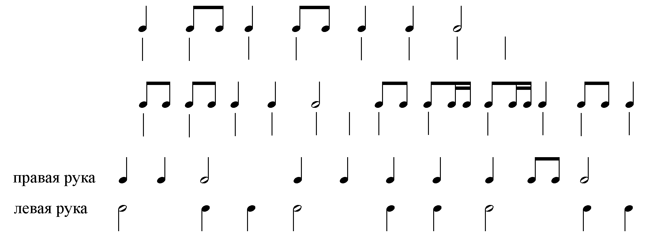
1.

2.

3.

- *Игра (отдельно) трезвучий главных ступеней лада с обращениями (в 1-2-х тональностях).
- Игра двумя руками (в тесном расположении) несложных кадансов (в 1-2-х тональностях):
Т – S – T или Т – S⁴₆ – T;
T – D – T или T₆ – D⁴₆ – T;
T – S – D – T или T₆ – S – D⁴₆ – T₆;
Левая рука играет основной тон аккорда, правая – обращения.
- Чтение с листа (с предварительным анализом) пьес из сборников для подготовительного или первого классов ДМШ.
- Игра в ансамбле с преподавателем произведений для фортепиано в 4 руки.
- Пение песенок под собственный аккомпанемент (фактурный вариант, доступный ребенку на данном этапе обучения).
Например: Паулс Р. «Колыбельная»; Синявский П. «Лягушенция».

II класс

Для учащихся 7 - 11 лет.
- Подбор по слуху и транспонирование (в 1-2-х тональностях) детских песенок.
Например: Красев М. «Елочка»; русская народная песня «Коровушка»; Филиппенко А. «Веселый музыкант».
- Подбор (одной рукой) и транспонирование небольших попевок (6-8 звуков) после двух-трехкратного проигрывания преподавателем.
- Транспонирование в ближайшие тональности простых пьес (или одноголосных мелодий), позволяющих не менять позицию руки.
Например: Гнесина Е. «Песня», 2 этюда; Лещинская Ф. «Маляр».
- Игра в ансамбле с преподавателем несложных произведений для фортепиано в четыре руки.
- Чтение с листа пьес репертуарной сложности подготовительного отделения детской музыкальной школы. Развитие навыка чтения с листа на один такт вперед на простейших пьесах (мелодия должна быть выписана на одной строчке нотоносца).
- Чтение с листа ритмических структур, выписанных на карточках.
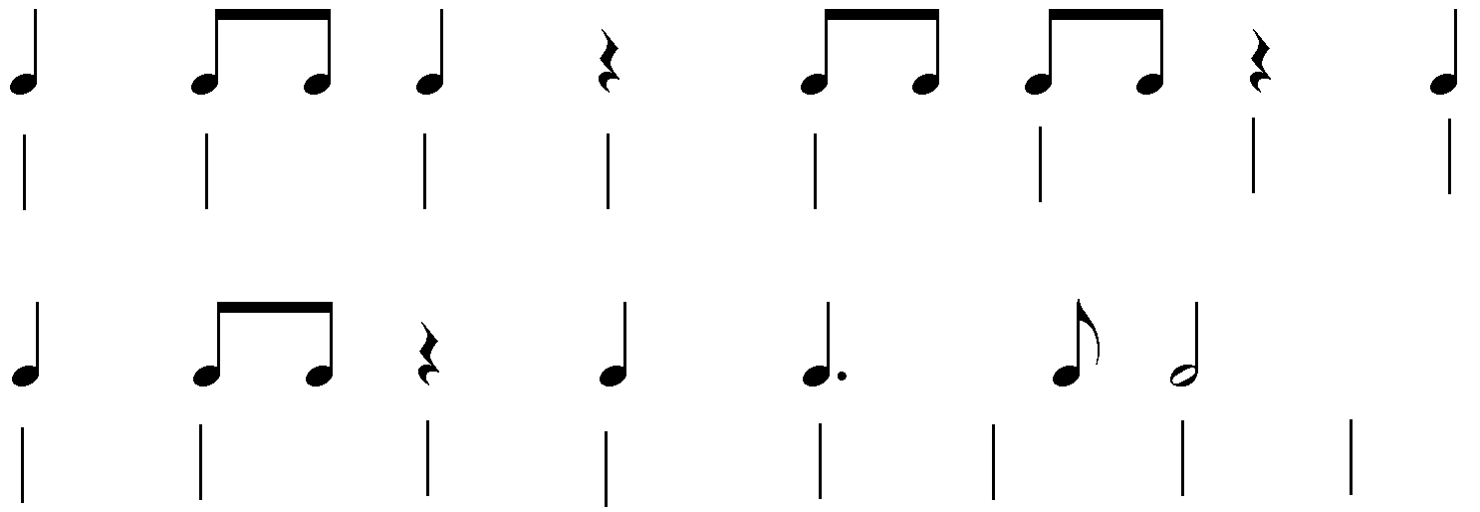
Например:
1.

2.

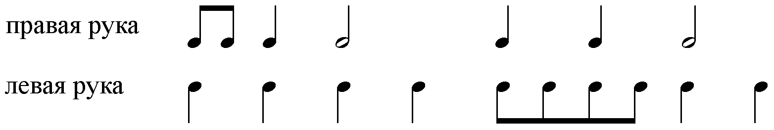
3.

- Пение детских песенок под собственный аккомпанемент (фактурные варианты, доступные ученику).
Например: Паулс Р. «Колыбельная»; русская народная песня «Песенка про козлика».
- Игра гармонических оборотов (1-2), цифровок в двух тональностях каждой рукой отдельно или двумя руками (в левой руке – основной тон). Запись гармонических схем буквенными обозначениями тональностей предпочтительнее.
  - C – Am – F – G – C;
  - Am – Dm – E – Am;
  - (тональность С) I – III – II – V – I;
- *Импровизация тонального или атонального характера на выбранное учащимся эмоциональное настроение или иллюстрирующая собственные сказки.
- *Сочинение небольших попевок или мелодий.
- Самостоятельная работа над наиболее понравившимся видом музыкальной деятельности.

Для учащихся 7 - 11 лет (повышенный уровень).
- Подбор по слуху и игра двумя руками (в 1-2-х тональностях) детских песен.
Например: Васильев-Буглай Д. «Осенняя песенка»; Иорданский М. «Голубые санки»; русская народная песня «Ходила младешенька по борочку»; Шаинский В. «Песенка про кузнечика».
- *Подбор небольших попевок (двумя руками) после двух-трехкратного проигрывания преподавателем
- Чтение с листа ритмических структур примерно следующей сложности:
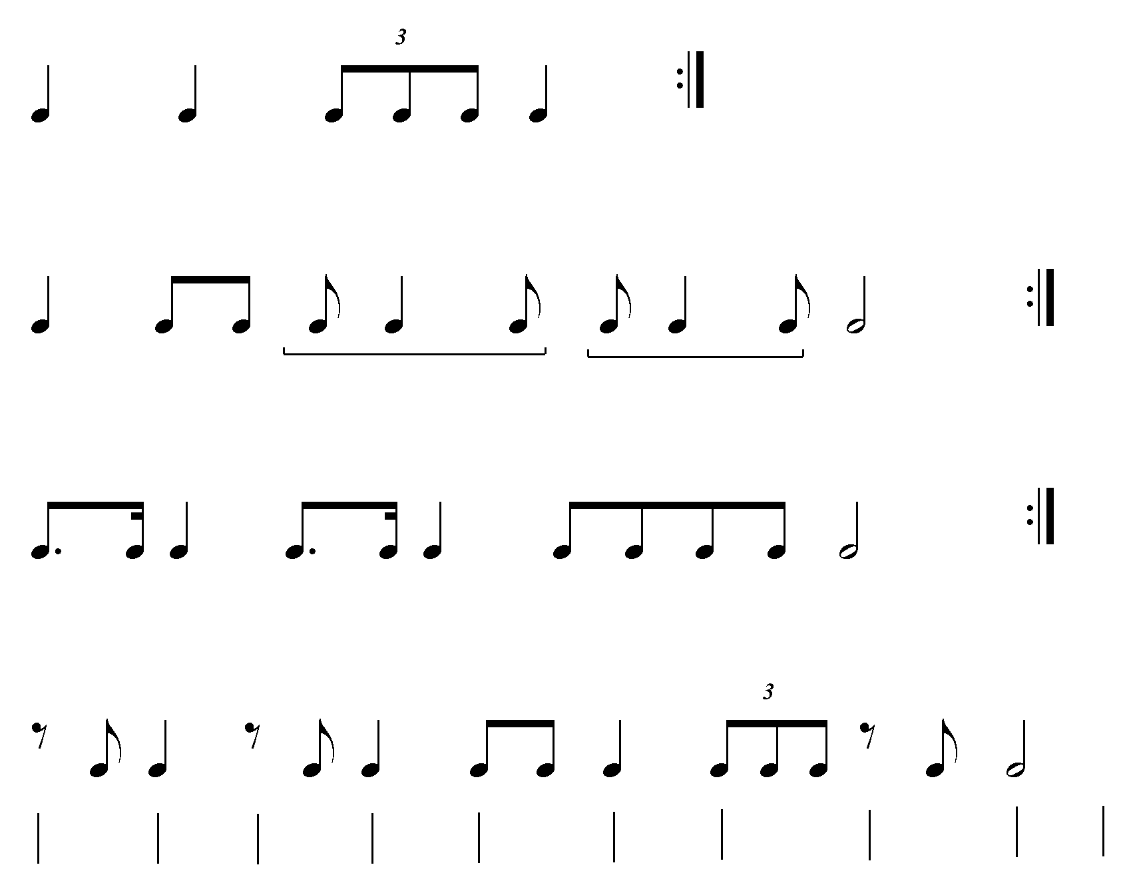
1

2.

3.

4.

5. Ритмические упражнения.
- Чтение с листа пьес репертуарной сложности подготовительного и первого классов детской музыкальной школы.
- *Игра в ансамбле с преподавателем произведений для фортепиано в четыре руки.
- Игра гармонических схем в двух вариантах:
  - каждой рукой отдельно,
  - правой рукой аккорды или их обращения, левой – основной тон аккорда.
Например:
- (в мажоре) I – I₆ – IV – II₇ – II⁻⁵₇ – V⁶₄ – I
- (в мажоре и миноре) I – IV⁶₄ – II – V⁶₄ – I
- (в миноре) Т – Т₆ – S – S⁶₄ – II₇ – D⁶₄ – Т
- Игра кадансовых оборотов (в мажоре и миноре) заданным ритмическим рисунком: К⁶₄ – D – Т; S – К⁶₄ – D – T; *I – VI – II – V₇ – I.
- Игра секвенций (2 звена), построенных на оборотах: D₇ → T; Ум.₇ → Т.
- Игра отдельно трезвучий и их обращений, септаккордов от всех ступеней лада (в 1-2-х тональностях), аккордов С⁺⁵, D₇, II₇⁻⁵, Ум_{7.}
- Пение песен под собственное сопровождение, применяя простые фактурные варианты аккомпанемента (в характере вальса, польки, песни (арпеджированный аккомпанемент).
Например: Филиппенко А. «Цыплята»; Попатенко Т. «Котенок и щенок»; Кабалевский Д. «Наш край»; Шаинский В. «Песенка Чебурашки»; Савельев Б. «Неприятность эту мы переживем»; Спадавеккиа А. «Добрый жук»; Паулс Р. «Колыбельная»; Синявский П. «Лягушенция».
- *Импровизация тонального или атонального характера на заданное (или выбранное учащимся) эмоциональное настроение или иллюстрирующая собственные сказки.
- *Сочинение попевок, мелодий и их гармонизация с использованием приобретенных знаний.
- Самостоятельная работа над наиболее понравившимися произведениями (консультируясь с преподавателем).

Для учащихся 9 - 11 лет.
- Подбор по слуху и транспонирование (в 1-2-х тональностях) детских песен или несложных мелодий из кинофильмов, спектаклей, популярных классических произведений и т.д.
Например: Моцарт В. Симфония № 40, I часть (фрагмент); Попатенко Т. «Котенок и щенок»,
- Подбор небольших попевок (двумя руками) после двух-трехкратного проигрывания преподавателем.
- Транспонирование по нотам в ближайшие тональности мелодий, пьес, следующей примерной сложности:
Например: Литвак М. Хрестоматия для трубы: «Дрозд», «У окна», «Маленький марш»; Гнесина Е. «Песня», 2 этюда; Лещинская Ф. «Маляр».

- Чтение с листа ритмических структур.
Например:
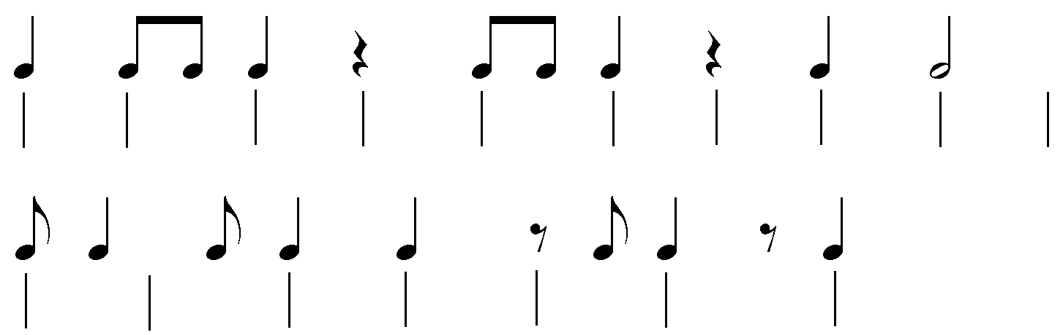
1.

2.

3. Ритмические упражнения.
- Чтение с листа двумя руками пьес репертуарной сложности первого класса детской музыкальной школы.
- Развитие навыка чтения нот с листа на один такт вперед. Чтение с листа пьес подготовительного класса или несложных пьес репертуарной сложности первого класса детской музыкальной школы.
- *Игра произведений для фортепиано в четыре руки.
- Игра гармонических цепочек в 1-2-х тональностях (в левой руке – основной тон, в правой – трезвучия или их обращения).
Например: C – C₆ – F – Dm – G⁶₄ – C₆ ; Am⁶₄ – Dm₆ – E₇ – F – Dm – E₇ – Am.
- *Игра кадансовых оборотов с проходящими хроматическими звуками.
Например:
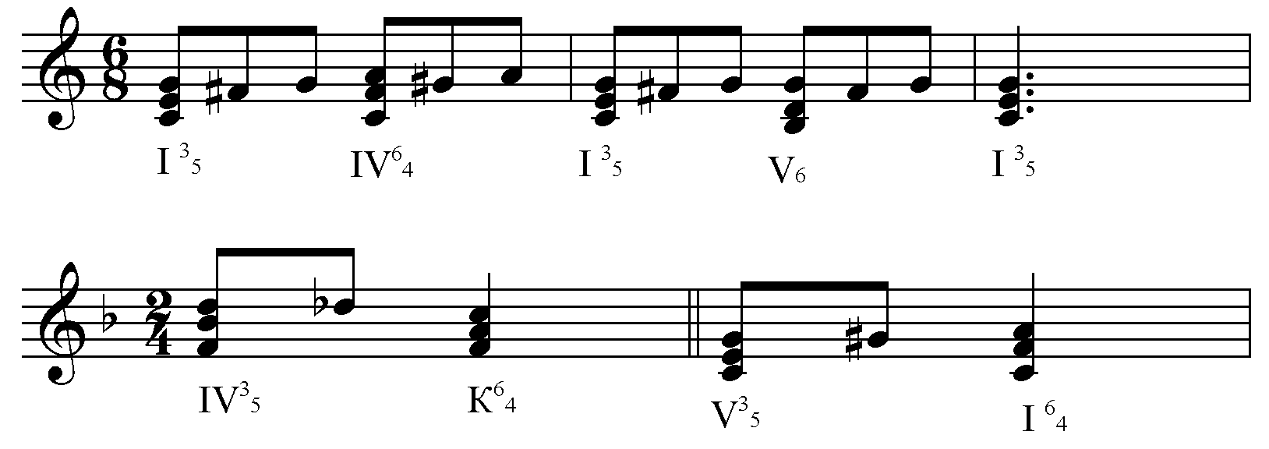

- Игра кадансовых оборотов (расширенного, прерванного): I – V – II – V – I;
V – VI – IV – К⁶₄ – V – I.
- Игра секвенций (2 звена), построенных на оборотах: D₇ → T; D₇ → VI.

- Пение песен под собственное сопровождение (фактурный вариант аккомпанемента, соответствующий характеру произведения).
Например: Спадавеккиа А. «Добрый жук»; Книппер Л. «Почему медведь зимой спит»; Струве Г. «Рыжий пес».
  - *Импровизация (вокальная, ритмическая, тональная – по выбору);
  - *Сочинение небольших пьес в жанрах, предпочитаемых учеником, учитывая его индивидуальные возможности.
  - Самостоятельная работа (с консультацией преподавателя) над репертуаром домашнего музицирования.
  - Чтение с листа ритмических структур.

III класс

Для учащихся 7 - 11 лет.
- Подбор по слуху и игра двумя руками (в 2-х тональностях) детских песенок.
Например: Васильев-Буглай Д. «Осенняя песенка»; русская народная песня «Как на тоненький ледок»; Филиппенко А. «Цыплята»; Савельев Б. «Неприятность эту мы переживем».
  - Подбор мотивов и небольших фраз (с простым аккомпанементом в левой руке) после двух-трехкратного проигрывания преподавателем.
  - Транспонирование по нотам пьес или одноголосных мелодий, изложенных в пределах позиции руки в 1-2-х тональностях.
Например: русская народная песня «Я на горку шла»; Черни К.-Гермер Г. (I тетрадь) Этюды №№ 1-4; Литвак М. Хрестоматия для трубы: «Вечер», «Гора», «Дрозд», «У окна».
- Чтение с листа пьес репертуарной сложности первого класса детской музыкальной школы;

- Чтение с листа ритмических структур примерно следующей сложности:
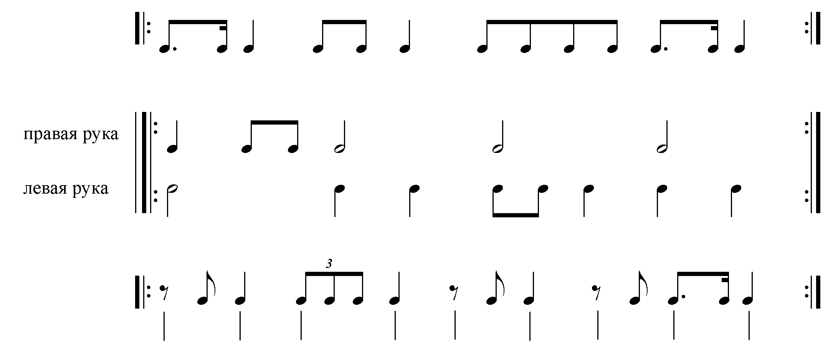
1.

2.

3.

- Пение песен под собственное сопровождение (двумя руками), применяя в аккомпанементе различные варианты фактур.
Например: Пожлаков С. «Розовый слон»; Струве Г. «Рыжий пес»; Попатенко Т. «Котенок и щенок».
- Игра гармонических цифровок в 1-2-х тональностях (правой рукой – аккорды в основном виде или их обращения, левой – основной тон) примерно следующей сложности:

I – I₆ – IV – II₇ – II₆ – V – I₆

Em⁶₄ – B –Em⁶₄ – Am⁶ – D – G₆ – C – Am – B – Em⁶
- Игра кадансовых оборотов в мажоре и миноре в знакомых тональностях:
К⁶₄ – D – T; T – S – K⁶₄ – D – T.
- *Игра произведений для фортепиано в четыре руки.
- *Сочинение и игра собственных гармонических цепочек (6-8 аккордов), вокальная импровизация на их основе.
- Игра (отдельно) D₇, II₇, II₆ (в 1-2-х тональностях), септаккордов от белых клавиш;
- *Сочинение небольших пьес в форме периода;
- Самостоятельная работа (с консультацией преподавателя) над репертуаром домашнего музицирования.

Для учащихся 7 - 11 лет (повышенный уровень).
- Подбор по слуху и транспонирование (в 2-х тональностях) песен, мелодий из кинофильмов, спектаклей, мультфильмов и др.
Например: Савельев Б. «Настоящий друг»; белорусская народная песня «Перепелочка»; Усачев А. «Веселая мышка»; Струве Г. «Рыжий пес».
  - *Подбор небольших мелодий, фраз (двумя руками) после двух-трехкратного проигрывания преподавателем.
  - Транспонирование по нотам пьес.
Например: Черни К.-Гермер Г. Этюды №№ 1-6 из I тетради; Брилль И. «Регби»; Питерсон О. Exercise № 1, 4; Питерсон О. Minuet №№ 4, 9; Литвак М. Хрестоматия для трубы: «Робик» (аккомпанемент).
- Чтение с листа ритмических структур примерно следующей сложности:
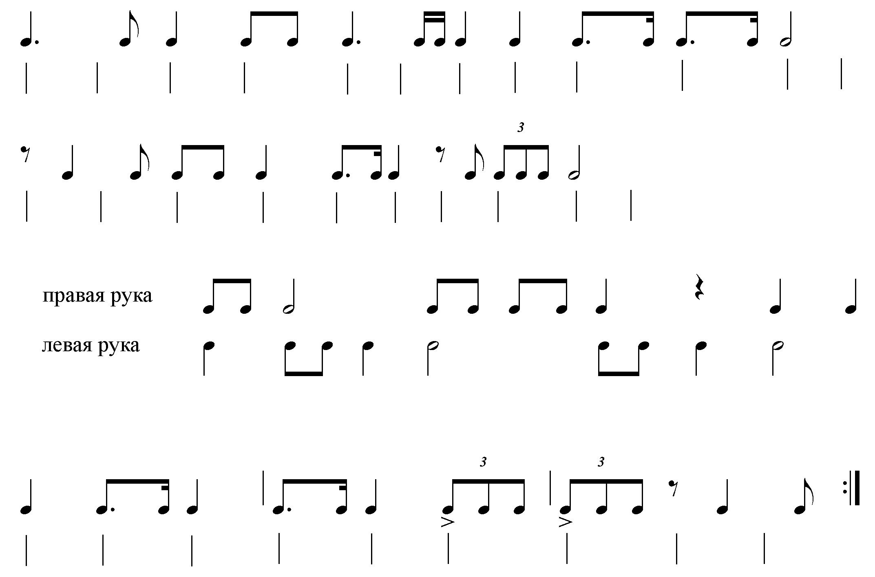
1.

2.

3.

4.

5. Ритмические упражнения.
- Чтение с листа пьес репертуарной сложности первого, второго классов детской музыкальной школы. Зрительно определять (до проигрывания текста) повторяющиеся фразы, части, секвенции, определять тип поступенного движения, тип арпеджио, тип фактуры и т. д.
- Развитие навыка чтения на один такт вперед. Чтение с листа пьес репертуарной сложности подготовительного и первого класса детской музыкальной школы.
- *Игра произведений для фортепиано в четыре руки.
- Игра (отдельно) D₇, II₇ с обращениями (в 2-х тональностях), 2-3-х нонаккордов с альтерированными ступенями.
- Игра несложных аккомпанементов (по выбору преподавателя) из репертуара первого, второго классов инструментальных отделений детской музыкальной школы, несложных романсов, песен русских и зарубежных композиторов.
Например: Глинка М. «Признание»; Даргомыжский А. «Юноша и дева»; Алябьев А. «Прощание с соловьем»; Моцарт В. «Тоска по весне».
- Игра гармонических схем (в 1-2-х тональностях с применением фактурных вариантов) примерно следующей сложности:
  - C – C₆ – C⁶₅ – F – Dm₇ – Dm₇⁻⁵ – G⁴₃ – C
  - G – G₂ – C₆ – C⁶₄ – Am⁻⁵₂ – Am⁻⁵₃⁴ – G⁶₄ – D₂ – G₆
  - Em – B⁶₅ – Em – E₇ – Am⁶₄ – Em – D₇ – G⁶₄ – E₇ – Am⁶₄ – Em – F – B⁶₅ – Em
  - Am – Dm⁶₄ – Em⁻⁹ – Am – A₇ – Dm – G⁹ – C – F⁹ – Dm⁶₄ – E⁴₃ – Am₆
На данном этапе обучения допускается игра некоторых аккордов в основном виде.
- Игра секвенций, построенных на оборотах:
V⁶ – V – I₇ – I; D₇ – T; Ум₇ – Т; II₇ – D⁴₃ – T.
- *Игра кадансовых оборотов с проходящими хроматическими звуками.

Например:
1.

2.

- Игра расширенных кадансовых оборотов в знакомых тональностях (в мажоре и миноре), прерванных кадансов в заданном ритмическом рисунке или используя варианты фактуры.
Например:
I – IV – V – I – II₆ – К⁶₄ – V₇ – I



I₆ – III – II₇ – IV⁻³ – К⁶₄ – V₂ – Т₆

I – IV⁶₄ – II₂ – V₆ – V⁶₅ – VI₆

- Пение песен под собственное сопровождение (фактурный вариант аккомпанемента, соответствующий характеру произведения).
Например: Шаинский В. «Песенка мамонтенка», «Песенка крокодила Гены»; Чичков Ю. «Родная песенка», «Мой щенок»; Крылатов Е. «Это знает всякий».
- *Импровизация (на звуках Т, S, D функций с мелодическим заполнением) или сочинение (учитывая индивидуальные возможности ученика) легких пьес различных жанров в форме периода, гармонических цепочек, подголосков к мелодиям выученных песен.
- Самостоятельная работа (с консультацией преподавателя) над репертуаром домашнего музицирования (4-6 произведений).

Для учащихся 9 - 13 лет.
  - Подбор по слуху и транспонирование (в 1-2 тональностях) песен, мелодий из кинофильмов, спектаклей, мультфильмов и др.
Например: Шаинский В. «Песенка крокодила Гены»; неаполитанская песня «Санта Лючия»; русская народная песня «Тонкая рябина»; Блантер М. «Катюша»; Савельев Б. «Настоящий друг».
- *Подбор (двумя руками) мотивов, небольших фраз после двух-трехкратного проигрывания преподавателем.

- *Транспонирование по нотам.
Например: Черни К.-Гермер Г. Этюды №№ 1-6 из I тетради; Фогель М. «Веселые каникулы».
  - Транспонирование по нотам детских песен (с выписанными карандашом буквенными обозначениями аккордов в новой тональности).
  - Чтение с листа ритмических структур примерно следующей сложности:
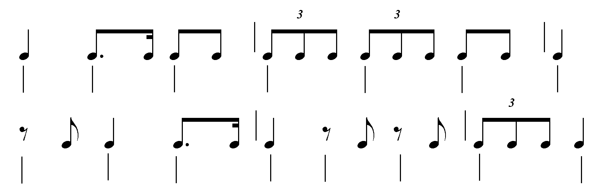

1.

2.

3. Ритмические упражнения.
- Чтение с листа пьес из репертуара первого, второго классов детской музыкальной школы.
- Развитие навыка чтения на один такт вперед. Чтение с листа пьес репертуарной сложности первого класса детской музыкальной школы.
- *Знакомство с несложными аккомпанементами (по выбору) для освоения первоначальных концертмейстерских навыков.
- Игра гармонических цепочек (различные фактурные варианты, доступные учащемуся).
Например:
G – D₆ – G – E₇ – Am⁶₄ – D₇ – G⁶₄ – G₆ – Am₆ – Am₆⁻⁵ – G⁶₄ – D₇ – G
Em – B⁶₅ – Em – E₇ – Am⁶₄ – Em – D₇ – G⁶₄ – E₇ – Am⁶₄ – Em – F – B⁶₅ – Em
Допускается игра аккордов в основном виде.
- Игра расширенных кадансовых оборотов (в мажоре и миноре), прерванных кадансов в заданном ритмическом рисунке или используя варианты фактуры.
Например:
Т₆ – III – II₇ – IV⁻³ – К⁶₄ – V₂ – Т

I⁶₄ – IV₆ – V₇ – VI – IV – IV⁻³ – К⁶₄ – V₇ – I

- Игра (отдельно) нонаккордов (3-4), II₇, D₇ с обращениями (в знакомых тональностях), аккорды с альтерированными ступенями (I⁺⁵, IV⁻³, II₆⁻⁵, II₇⁻⁵);
- Игра секвенций, построенных на оборотах: D₇ → T; D₇ → VI (в 1-2-х тональностях); V₆ – V – I₇ – I; *IV₇ – V₂ – III₇ – IV₂ – II₇ – III₂ – I₇ – II₂ –V₆ – I.
- Пение песен под собственное сопровождение (фактурный вариант аккомпанемента, соответствующий характеру произведения).
Например: Шаинский В. «По секрету всему свету»; Чичков Ю. «Родная песенка»; Крылатов Е. «Это знает всякий»; Таривердиев М. «Маленький принц».
- *Импровизация (вокальная или ритмическая) на основе собственных сочиненных гармонических сеток;
- *Сочинение небольших произведений в жанрах, доступных учащемуся.
- *Игра ансамблевых произведений для одного или двух фортепиано в 4 руки.
- Самостоятельная работа (с консультацией преподавателя) над репертуаром домашнего музицирования.

IV класс

Для учащихся 7 - 11 лет.
- Подбор по слуху и игра в 2-х тональностях детских песен или мелодий из кинофильмов (и др.).
Например: Гладков Г. «Песня друзей» из м/ф «Бременские музыканты»; Шаинский В. «Песенка крокодила Гены»; Крылатов Е. «Ласточка»; Усачев А. «Веселая мышка».
- Транспонирование пьес (этюдов) в легком изложении.
Например: Литвак М. Хрестоматия для трубы: «Робик» (партия аккомпанемента); Ганон Ш. Упражнения (по выбору); Бриль И. «Рэгби», Шмитц М. «Солнечный день»; Кёхлер Л. «Игрушка».
  - Игра гармонических цепочек в 2-х тональностях примерно следующей сложности:
1) C – Am – F – Dm – E7 – Am;

2) V₇ – VI – IV – K⁶₄ – V₇ – I .
- Игра секвенций Ум₇ → Т, D₇ → T (2-3 звена).
- Игра (отдельно) обращений D_{7,} аккордов (по выбору) от 2-3 различных звуков. C⁶, Cm⁶, C⁻⁵, C⁺⁵, C⁺⁷, C⁹, C⁻⁹, Cm₇⁻⁵
  - *Игра произведений для одного или двух фортепиано в четыре руки.
- Чтение с листа пьес репертуарной сложности второго класса детской музыкальной школы.
- Развитие навыка чтения с листа на один такт вперед. Чтение с листа пьес репертуарной сложности первого класса детской музыкальной школы.
  - До проигрывания текста зрительно определить повторяющиеся фразы, части, секвенции и т.д.
  - Чтение с листа ритмических структур примерно следующей сложности:

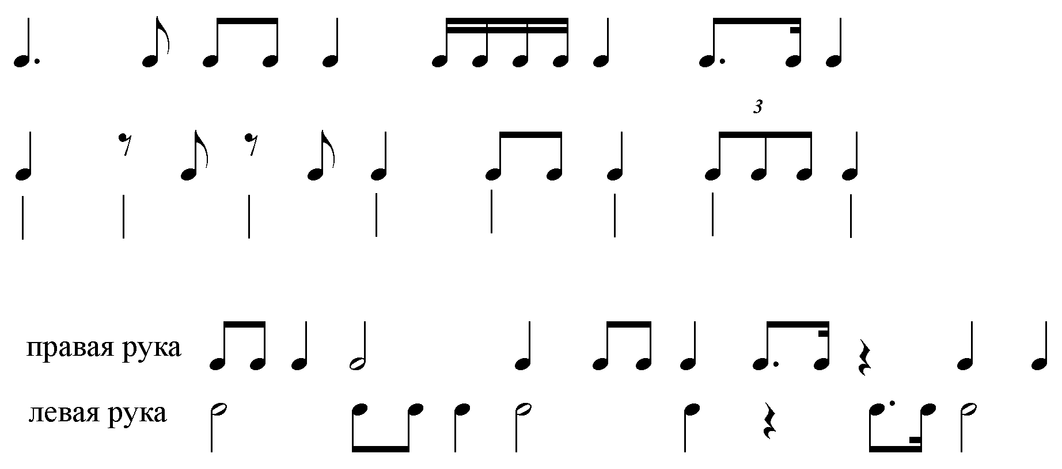
1.

2.

3.

- *Игра несложных аккомпанементов (по выбору преподавателя) из репертуара первого, второго классов инструментальных отделений детской музыкальной школы, несложных романсов и песен русских и зарубежных композиторов.
Например: Бах И. «За рекою старый дом»; Глинка М. «Признание»; Даргомыжский А. «Юноша и дева».
  - Пение песен под собственное сопровождение, применяя варианты фактур и современные ритмы (при помощи преподавателя).
Например: Крылатов Е. «Крылатые качели»; французская народная песня «Танец утят»; итальянская народная песня «Четыре таракана и сверчок»; Марченко Л. «Бегемот».
- *Сочинение и импровизация в жанрах, доступных учащемуся;
- Самостоятельная работа над репертуаром домашнего музицирования.
Для учащихся 7 - 11 лет (повышенный уровень).
  - Подбор по слуху и транспонирование (в 2 тональности) детских, народных, эстрадных песен, мелодий из кинофильмов, спектаклей, мюзиклов и др.
Например: Webber A. Музыка из мюзикла «Призрак оперы»; Зацепин А. «Песенка о медведях»; итальянская народная песня «Четыре таракана и сверчок»; Крылатов Е. «Лесной олень»; Гладков Г. «Песенка Львенка и Черепахи».
- *Транспонирование в другие тональности выученных по нотам песен (с предварительной записью гармонической цифровки в новой тональности).
Напрмер: Паулс Р. «Сонная песенка»; Шаинский В. «Чунга-чанга»; неаполитанская народная песня «Санта Лючия».
  - Транспонирование по нотам в ближайшие тональности произведений.
Например: Шмитц М. «Солнечный день», «Сладкая конфета»; Питерсон О. Exercise № 6, Minuet № 12; Черни К.-Гермер Г. Этюды (по выбору) из I тетради.
- Чтение с листа ритмических структур классического и джазового направления.
Например:

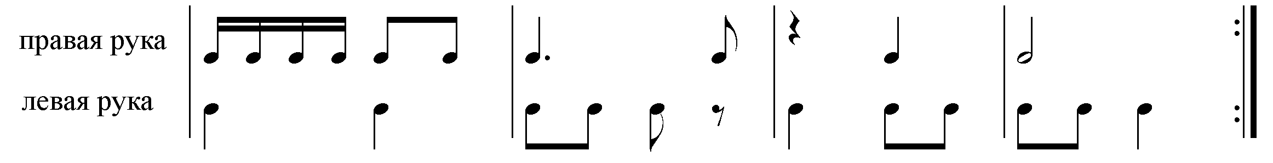
1.

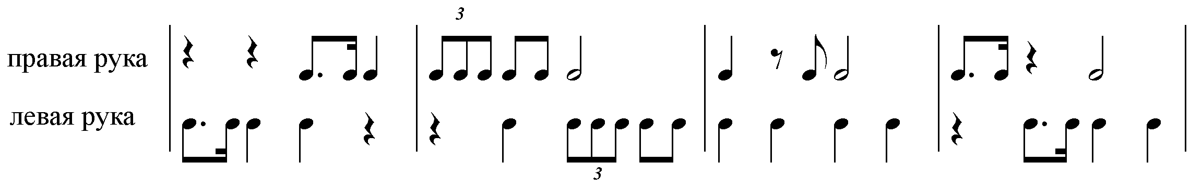

2.

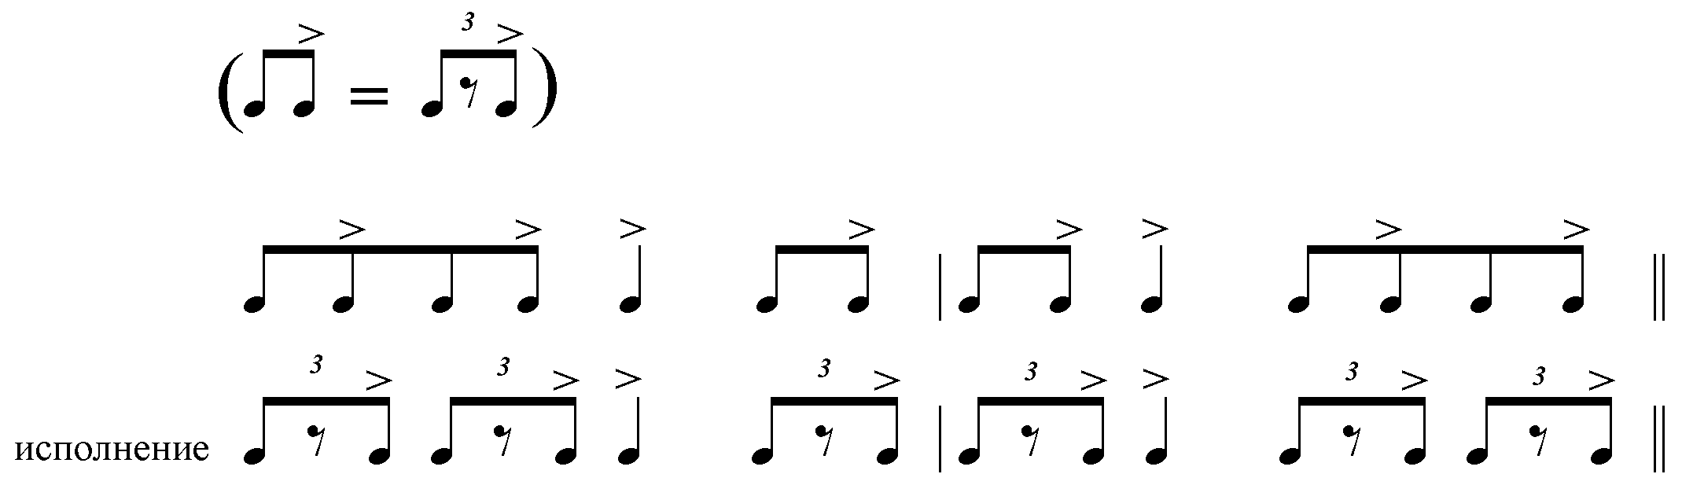
3.

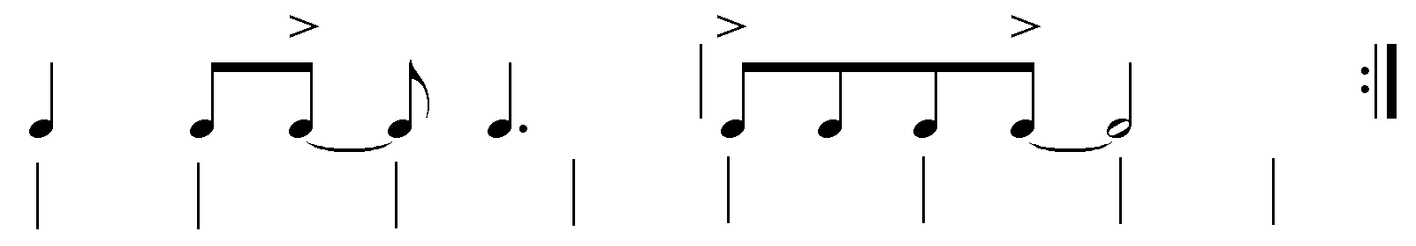
4.

5. Ритмические упражнения.
  - Чтение с листа произведений репертуарной сложности второго, третьего классов детской музыкальной школы.
- Развитие навыка чтения на один такт вперед. Чтение с листа пьес репертуарной сложности первого, второго классов детской музыкальной школы.
- Игра гармонических цепочек (в 2-х тональностях с применением фактурных вариантов) примерно следующей сложности:
G – D⁶₅ – G – B⁴₃ – Em – Am⁴₃ – D₇ – D₂ – G₆
D⁶₄ – A₇ – D⁶₄ – B₂ – Em⁶ – A₂ – D₆ – F#₇ – B⁶₄ – G₂ – C₆ – Am⁶₅ – G⁶₄ – D₇– G⁶₄
- Игра модуляций через Ум.₇ и D новой тональности (трезвучие основной тональности играть в мелодическом положении примы, терции и квинты).
Т – Ум₇ – D – T
^{новая тональность}
- Игра секвенций и кадансовых оборотов примерно следующей сложности (в мажоре и миноре):
Т₆ – DD₇ – D⁴₃ – T; DD₉ – D⁶₅ – T₆;
I₇ – IV₇ – VII₇ – III₇ – VI₇ – II₇ – V₇ – I₇ («золотая секвенция»).
- *Игра произведений для одного или двух фортепиано в четыре руки.
- *Игра аккомпанементов (по выбору преподавателя) из репертуара 1-го, 2-го и 3-го классов учащихся инструментальных отделений детской музыкальной школы, несложных романсов русских и зарубежных композиторов, народных песен.
Например: Бах И. «За рекою старый дом»; Капуа Э. .«Мое солнышко»; польская народная песня «Висла»; Даргомыжский А. «Мне грустно»; Моцарт В. Песни по выбору преподавателя; Шуберт Ф. «Серенада».
- Пение песен под собственный аккомпанемент, применяя различные фактурные варианты сопровождения, усложняя их (с помощью преподавателя) современными ритмами.
Например: Маккартни П., Леннон Дж. «Мишель»; Марченко Л. «Старая кукла»; Паулс Р. «Кашалотик»; английская народная песня «Зеленые рукава»; Цветков И. «Золушка»; Крылатов Е. «Колокола».
  - Сочинение собственных гармонических цепочек на основе знаний и опыта, приобретенных при гармоническом анализе разучиваемых произведений. Желательно включить следующие гармонические обороты (по выбору):

VII – VII – I (в мажоре) ход «Битлз»;
I – VII – VI – V (в миноре) фригийский оборот;
I – VI – IV – V – I (терцовый ход).
- *Сочинение небольших произведений в жанрах, предпочитаемых учащимся.
- *Сочинение мелодии на заданный бас, ее гармонизация и игра фактурными моделями в разных стилях и жанрах, доступных учащемуся.
Репертуар домашнего музицирования должен состоять из наиболее понравившихся произведений (5-8), изучаемых в течение последних 2-3-х лет.

Для учащихся 9 - 13 лет.
- Подбор по слуху и транспонирование (в 1-2 тональности) песен, мелодий из кинофильмов, спектаклей, мюзиклов и др.
Например: Webber A. Музыка из мюзикла «Призрак оперы»; Соловьев-Седой В. «Подмосковные вечера»; Зацепин А. «Песенка о медведях».
  - *Подбор (двумя руками) небольших фраз, секвенционных оборотов и т.д. после двух-трехкратного проигрывания преподавателем.
- Транспонирование по нотам пьес.
Например: Питерсон О. Exercise №№ 1, 4, 6. Minuet №№ 4, 9, 12.
  - *Транспонирование по нотам детских песен (с выписанными карандашом буквенными обозначениями аккордов в новой тональности).
  - Чтение с листа ритмических структур примерно следующей сложности:

1.

2.

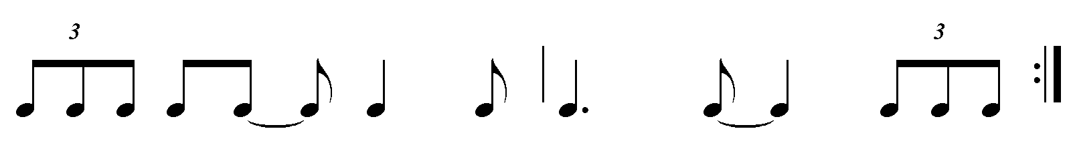

3.

4. Ритмические упражнения.

- Чтение с листа пьес из репертуара второго, третьего классов детской музыкальной школы.
- Развитие навыка чтения с листа на один такт вперед. Чтение с листа пьес репертуарной сложности первого, второго классов детской музыкальной школы.
- *Игра несложных аккомпанементов (по выбору преподавателя) из репертуара второго и третьего классов других отделений ДМШ, несложных романсов, песен русских и зарубежных композиторов.
Например: Глинка М. «Я здесь, Инезилья»; Шишкин М. «Живет моя отрада»; английская народная песня «Зеленые рукава»; Моцарт В. Песни по выбору преподавателя.
- *Игра ансамблевых произведений для одного или двух фортепиано в четыре руки.
- Игра гармонических схем (в 1-2-х тональностях с применением фактурных вариантов) примерно следующей сложности:
- С₆ – Em₇ – Dm⁶₅ – G₂ – C₆ – E₇ – Am⁶₄ – Dm₇ – Dm₇⁻⁵ – G⁴₃ – C
- F⁺⁷ – F – Dm⁷ – G₂ – C₉ – C⁶₄ – F⁺⁷ – F – Dm⁷ – G⁴₃ – C
- Игра секвенций, кадансовых и гармонических оборотов в мажоре и миноре:
Например: DD₇ – D⁴₃ – T; Т₆ – DD₇ – D⁴₃ – T; II₆ – DD⁵₆ – K⁶₄ – D₇ – VI.
- Пение песен под собственный аккомпанемент, применяя различные фактурные варианты сопровождения, усложняя их (с помощью преподавателя) современными ритмами.
Например: Крылатов Е. «Лесной олень»; Цветков И. «Золушка»; Дунаевский М. «Ах, этот вечер»; Маккартни П., Леннон Дж. «Мишель», «Вчера»; Паулс Р. «Кашалотик»; Марченко Л. «Старая кукла», «Бегемот»; Киргизова Е., Коржаков А. «Тула – земля моя!»
- *Сочинение собственных гармонических цепочек на основе знаний и опыта, приобретенных при гармоническом анализе разучиваемых произведений. Желательно включить следующие гармонические обороты (по выбору):
VII – VII – I (в мажоре) ход «Битлз»;
I – VII – VI – V (в миноре) фригийский оборот;
I – VI – IV – V – I (терцовый ход).
- *Сочинение небольших произведений в жанрах, предпочитаемых учащимся.
Репертуар домашнего музицирования должен состоять из наиболее понравившихся произведений, изучаемых в течение двух последних лет (6-8).

V класс

Для учащихся 7 - 11 лет.
- Подбор по слуху или исполнение знакомых песен в новой тональности.
Например: Паулс Р. «Кашалотик»; Семенов В. «Пингвин»; Купревич В. «Пингвины»; Webber A. «Memory» из мюзикла «Кошки».
- Транспонирование пьес (этюдов) в легком изложении.
Например: Гедике А. Этюды (по выбору); Шмитц М. «Сладкая конфета»; Варламов А. «На заре ты ее не буди» (аккомпанемент); Даргомыжский А. «Мне грустно» (аккомпанемент).
- *Игра гармонических цифровок примерно следующей сложности:

C₆ – Em₇ – Dm⁶₅ – G₂ – C₆ – E₇ – Am⁶₄ –Dm₇ – Dm₇⁻⁵ – G⁴₃ – C

F⁹ – F – Dm₇ – G₂ – Em₇ – Em – Dm₇ – G⁴₃ – C
Или игра гармонических цифровок за второй - четвертый классы в новых тональностях.
- Игра (отдельно) D₇ с обращениями (в 2-4-х тональностях).
- Модуляция в знакомые тональности через Ум₇ и D₇ новой тональности:
Т – Ум₇ – D – T
^{новая тональность}

- Игра гармонических секвенций с использованием какой-либо модели фактуры (в правой руке – аккорды, в левой – основной тон трезвучия).
Например:
1) Dm – G – C – F – B – Es – A₇ – Dm;
2) A₆ – A⁵₆ – Dm – D₂ – G₆ – G⁵₆ – C – C₂ – F₆ – F⁵₆ – B – B ₂ и т.д.
- Чтение с листа пьес репертуарной сложности второго, третьего классов детской музыкальной школы.
- Развитие навыка чтения с листа на один такт вперед. Чтение с листа пьес репертуарной сложности первого, второго классов детской музыкальной школы.
- *Игра произведений для одного или двух фортепиано в четыре руки.
- *Игра несложных аккомпанементов (по выбору преподавателя) из репертуара второго, третьего классов инструментальных отделений детской музыкальной школы, несложных романсов и песен русских и зарубежных композиторов.
Например: Глинка М. «Не искушай меня без нужды»; Даргомыжский А. «Влюблен я, дева-красота»; Моцарт В. Ария Барбарины из оперы «Свадьба Фигаро»; французская народная песня «Пастушка».
- Пение песен под собственное сопровождение, постепенно усложняя фактуру и гармонию аккомпанемента, применяя приобретенные знания и навыки.
Например: Дунаевский М. «Цветные сны»; Кудряшов А. «Лягушки-музыканты»; Крылатов Е. «Колокола»; Ефимов Т. «Помогите кенгуру»; Марченко Л. «Старая кукла».
- *Импровизация и сочинение мелодий, небольших пьес, гармонических сеток, секвенций (по выбору) на основе приобретенных знаний.
Репертуар домашнего музицирования должен состоять из любимых произведений, включая собственные сочинения, любого жанра и стиля (5-8), которые были освоены учащимся за последние два, три года.

Для учащихся 7 - 11 лет (повышенный уровень).
- Подбор по слуху любых музыкальных произведений (песен, мелодий из кинофильмов, спектаклей, мюзиклов, опер, оперетт, популярных классических произведений и т.д.).
Например: Рыбников А. Музыка из мюзикла «Юнона и Авось»; Маккартни П., Леннон Дж. «Вчера»; Уебстер П., Мандел Дж. «Тень твоей улыбки»; Дунаевский М. «33 коровы»; музыка из кинофильмов: «Служебный роман», «Чародеи», «Шербурские зонтики» и др.
- *Транспонирование в знакомые тональности выученных по нотам песен (с предварительной записью гармонической сетки) из репертуара третьего, четвертого классов предмета «Музицирование».
- Транспонирование по нотам произведений репертуарной сложности второго класса детской музыкальной школы (по выбору преподавателя).
- Чтение с листа ритмических структур (по выбору преподавателя).
- Чтение с листа произведений репертуарной сложности третьего, четвертого классов детской музыкальной школы.
- *Игра гармонических схем в новых тональностях, разучиваемых ранее в третьем, четвертом классах с введением альтерированных тонов (II⁻⁵₇, DVII₇, DD⁻⁵, D⁻⁹, D⁺⁹), проходящих хроматических и вспомогательных звуков (исходя из индивидуальных способностей учащихся).
- Игра секвенций примерно следующей сложности:
II^{(III)}₇ - V^{(VII)}₇ – I^{(III)}₇ – IV^{(VII)}₇ – VII₇ – III₇ – VI₇ – II₇ – V₇ – I_{7;}
II^{(III)}₇ – II₇ в положении терцового тона, V^{(VII)}₇ – V₇ в положении септимы.
В данной секвенции можно чередовать полную (II₇, I₇, VII₇ и т.д.) и неполную (V₇, IV₇, III₇ и т.д.) форму аккордов.
- Игра секвенций, кадансовых оборотов, модуляций из репертуара третьего, четвертого классов предмета «Музицирование».
- *Игра произведений для одного или двух фортепиано в четыре руки (восемь рук).
- *Игра аккомпанементов из репертуара третьего, четвертого классов учащихся инструментальных отделений детской музыкальной школы, романсов русских и зарубежных композиторов, народных песен.
Например: Варламов А. «На заре ты ее не буди»; Векерлен Ж. «Приди поскорее, весна»; Куртис Э. «Вернись в Сорренто»; Кюи Ц. «Царскосельская статуя»; русская народная песня «Вижу чудное приволье».
- Пение песен под собственный аккомпанемент. Используя различные фактурные варианты сопровождения, постепенно усложнять их с помощью преподавателя современными ритмами.
Например: Крылатов Е. «Крылатые качели»; Марченко Л. «Бегемот», «Мальчик-хулиганчик»; Френкель Я. «Журавли»; Купревич В. «Пингвины»; Киргизова Е., Коржаков А. «Тула – земля моя!»; Лепин А. «Песенка о хорошем настроении», Митяев О. «Как здорово».
- *Создание собственных аранжировок: гармонизация выученных ранее во втором-четвертом классах песен с использованием побочных доминант, альтераций, хроматизмов, проходящих ступеней, задержаний. Чтобы освоить подобный навык гармонизации, необходимо:
  - Проставить функции, пользуясь буквенными обозначениями.
  - Сыграть мелодию с гармонией по записанной схеме, используя побочные доминанты, нонаккорды.
  - На последнем этапе работы использовать задержания, усложненные аккорды (с альтерированными терцовым и квинтовым тонами, септимой и т.д.), проходящие ступени, органный пункт и т.д.
  - *Сочинение небольших произведений в жанрах, предпочитаемых учеником.
Репертуар домашнего музицирования должен состоять из наиболее понравившихся произведений (8-10), изучаемых учащимся в течение последних двух-трех лет.

Для учащихся 9 - 13 лет.
- Подбор по слуху любых музыкальных произведений.
Например: Рыбников А. Музыка из мюзикла «Юнона и Авось»; Дунаевский М. Музыка из мюзикла «д`Артаньян и три мушкетера»; Соловьев-Седой В. «Подмосковные вечера»; Намин С. «Мы желаем счастья вам!»; музыка из кинофильмов: «Гардемарины, вперед!», «Служебный роман», «Чародеи», «Берегись автомобиля», «Шербурские зонтики» и др.
  - *Транспонирование в знакомые тональности выученных по нотам песен (с предварительной записью гармонической сетки) из репертуара третьего, четвертого классов предмета «Музицирование».
  - Транспонирование по нотам произведений репертуарной сложности второго класса детской музыкальной школы.
- Чтение с листа произведений репертуарной сложности второго-четвертого классов детской музыкальной школы.
- Игра гармонических схем в новых тональностях, разучиваемых ранее в третьем, четвертом классах с введением альтерированных тонов II⁻⁵₇, DD⁻⁵, D⁻⁹, D⁺⁹ (исходя из индивидуальных способностей учащихся).
- Игра секвенций, примерно следующей сложности:
I₇ – IV₇ – VII₇ – III₇ – VI₇ – II₇ – V₇ – I₇
- Игра отдельно нонаккордов (4-5) с альтерированными ступенями; II₇, D₇ с обращениями (в новой тональности); DD₇ с альтерированными ступенями с разрешением; Ум₇ с разрешением.
- Чтение с листа ритмических структур (по выбору преподавателя).
- *Игра аккомпанементов из репертуара второго-четвертого классов учащихся инструментальных отделений детской музыкальной школы, романсов, песен русских и зарубежных композиторов (по выбору преподавателя).
Например: Варламов А. «На заре ты ее не буди»; Капуа Э. «Мое солнышко»; Шишкин М. «Ночь светла»; Глинка М. «Не искушай»; Григ Э. «Песня Сольвейг»; Шопен Ф. «Желание».
- *Игра произведений для одного или двух фортепиано в четыре руки (шесть, восемь рук).
  - Пение песен под собственный аккомпанемент. Используя различные фактурные варианты сопровождения, постепенно усложнять их с помощью преподавателя современными ритмами.
Например: Уэбстер П., Мандел Дж. «Твоей улыбки тень»; Абаза В. «Утро туманное»; Дунаевский М. «Цветные сны»; Френкель Я. «Журавли»; Крылатов Е. «Крылатые качели»; Туликов С. «Тульская оборонная»; Мокроусов Б. «Одинокая гармонь»; Лепин А. «Песенка о хорошем настроении»; Пахмутова А. «Надежда»; Минков М. «Старый рояль»; Webber A. «Memory» из мюзикла «Кошки».
- *Создание собственных аранжировок: гармонизация выученных ранее (в первом-четвертом классах) песен с использованием побочных доминант, альтерации, хроматизмов, проходящих ступеней, задержаний. Чтобы освоить подобный навык гармонизации, необходимо:
1. Проставить функции, пользуясь буквенными обозначениями.
2. Сыграть мелодию с гармонией по записанной схеме, используя побочные доминанты, нонаккорды.
3. На последнем этапе работы использовать задержания, усложненные аккорды (с альтерированными терцовым и квинтовым тонами, септимой), проходящие ступени, органный пункт и т.д.
- *Сочинение небольших произведений в жанрах, предпочитаемых учащимся.
- *Или сочинение собственных гармонических цепочек на основе знаний, полученных на занятиях по предмету «Музицирование»;
Репертуар домашнего музицирования должен состоять из наиболее понравившихся произведений (6 – 8), изучаемых учащимся в течение последних двух - трех лет.

* Тема по выбору преподавателя.

Примерный репертуарНЫЙ СПИСОК

Ввиду отсутствия комплексного методического пособия по предмету «Музицирование», репертуарный список состоит из сборников авторов, которые уже завоевали популярность среди педагогов и содержат наиболее эффективные в педагогическом отношении пьесы и упражнения. Разумеется, этот репертуар можно и нужно дополнять другими произведениями по усмотрению педагога.

I, II, III классы

- Барабошкина А. Сольфеджио. 1 класс ДМШ. М.: «Музыка», 1992.
- Барабошкина А. Сольфеджио. 2 класс ДМШ. М.: «Музыка», 1992.
- Баранова Г., Четвертухина А. Первые шаги маленького пианиста. М.: «Музыка», 1992.
- Баренбойм Л., Брянская Ф., Перунова Н. Путь к музицированию. М.: «Советский композитор», 1981.
- Барсукова С. Азбука игры на фортепиано. Для учащихся подготовительного и первого классов ДМШ. Ростов н/Д.: «Феникс», 2001.
- Барсукова С. Пьесы для фортепиано. 1-2 классы. Вып. 1. Ростов н/Д.: «Феникс», 2003.
- Барсукова С. Пьесы для фортепиано. 1-2 классы. Вып. 2. Ростов н/Д.: «Феникс», 2003.
- Барсукова С. Пьесы для фортепиано. 1-2 классы. Вып. 3. Ростов н/Д.: «Феникс», 2003.
- Барсукова С. Джаз для детей. Вып. 1. Ростов н/Д.: «Феникс», 2003.
- Барсукова С. Джаз для детей. Вып. 2. Ростов н/Д.: «Феникс», 2003.
- Батагова А., Орлова Е. Пособие по чтению нот с листа для фортепиано. Вып. 1. М.: «Советский композитор», 1976.
- Бриль И. Джазовые пьесы для фортепиано. 1-3 классы ДМШ. М.: «Кифара», 2002.
- Булаева О., Геталова О. Учусь импровизировать и сочинять. Творческие тетради I, II, III. СПб.: «Композитор», 1999.
- Веселова А. (Проект и составление) Учитель, ученик, рояль. Пособие для начинающих играть и петь. СПб.: «Союз художников», 2002.
- Глушенко М. Волшебный мир фортепиано. Тетрадь 1. СПб.: «Композитор», 2003.
- Глушенко М. Волшебный мир фортепиано. Тетрадь 2. СПб.: «Композитор», 2003.
- Игнатьев В., Игнатьева Л. Я музыкантом стать хочу. Альбом начинающего пианиста. Л.: «Советский композитор», 1986.
- Катанский А. В. Учусь играть джаз на фортепиано. М.: Изд-во В. Катанского, 2006.
- Королькова И. Крохе-музыканту. Ч. 1. Ростов н/Д.: «Феникс», 2003.
- Королькова И. Крохе-музыканту. Ч. 2. Ростов н/Д.: «Феникс», 2003.
- Красильников И. М., Кузьмичева Т. А. Произведения для клавишного синтезатора. М.: М.: «Владос», 2004.
- Красильников И. М., Алемская А. А., Клип Ю. Л. Школа игры на синтезаторе. М.: «Владос», 2005.
- Лещинкая И., Пороцкий В. Малыш за роялем. – М.: «Советский композитор», 1989.
- Литвак М. И. Хрестоматия для трубы. 1-5 класс. Псков, 2000.
- Литовко Ю. Музыкальный букварь. Для начинающих пианистов. СПб.: «Союз художников», 2002.
- Мануков Р., Манукова М. Лестница познания фортепиано. Репертуарный сборник для ДМШ. Выпуск первый: для 1-2 классов ДМШ. Тетрадь четвертая. Ансамбли и аккомпанемент. М.: «Крипто-логос», 1994.
- Майлз Джон С. Азбука игры на фортепиано. М.: «Махаон», 1998.
- Милич Б. Маленькому пианисту. М.: «Кифара», 1996.
- Николаев А. Фортепианная игра. 1-2 классы ДМШ. М.: «Музыка», 1991.
- Перминова М. Волшебный рояль. Сказочная школа игры на фортепиано. Щекино: ГМРИП «Левша», 1995.
- Печковская М. Букварь музыкальной грамоты. М.: МПО.1996.
- Поливода Б., Сластененко В. Школа игры на фортепиано. 110 новых пьес. Ростов н/Д.: «Феникс», 2004.
- Пилипенко Л. Азбука ритмов. М.: Изд. В. Катанского, 2004.
- Симонова Т. Скороговорки для фортепиано. СПб.: «Композитор», 2002.
- Симонова Т. Чудесные клавиши. Пособие для начинающего пианиста. СПб.: «Композитор», 2002.
- Смирнова Т. Фортепиано. Интенсивный курс. Тетрадь I. М.: «Крипто-логос», 1992.
- Смирнова Т. Фортепиано. Интенсивный курс. Тетрадь II. М.: «Крипто-логос», 1992.
- Смирнова Т. Фортепиано. Интенсивный курс. Тетрадь III. М.: «Крипто-логос», 1992.
- Смирнова Т. Интенсивный курс по фортепиано. Учебное пособие Allegro. Тетрадь X. Издание четвертое, исправленное и дополненное. М., 1993
- Смирнова Т. Интенсивный курс по фортепиано. Учебное пособие Allegro. Тетрадь XII. Издание четвертое, исправленное и дополненное. М., 1993.
- Смирнова Т. Интенсивный курс по фортепиано. Учебное пособие Allegro. Тетрадь XIII. Вып. 1. Издание четвертое, исправленное и дополненное. М., 1993.
- Соколов М. Маленький пианист. М.: «Музыка»,1991.
- Тахтарова Н. Сборник пьес для фортепиано. Подготовительное отделение ДМШ. Саратов: «Лицей», 1998.
- Тургенева Э., Малюков А. Пианист-фантазер. Ч. 1. М.: «Советский композитор», 1990.
- Тургенева Э. Музыкальная поляна. Пособие для начинающих играть на фортепиано. Части I, II. М.: «Владос, 2002.
- Цыганова Г. Альбом ученика-пианиста: Учебно-методическое пособие. Подготовительный класс. Ростов н/Д.: «Феникс», 2005.
- Цыганова Г. Юному музыканту-пианисту. 1, 2 классы. Ростов н/Д.: «Феникс», 2004.
- Шмитц М. MINI JAZZ. 50 легких пьес для фортепиано. Тетрадь 1. М.: «Классика – XXI», 2004.
- Шмитц М. MINI JAZZ. 21 легкая пьеса для фортепиано в 4 руки. Тетрадь 2. М.: «Классика – XXI», 2004.
- Шмитц М. MINI JAZZ. 13 легких пьес для фортепиано в 6 рук. Тетрадь 3. М.: «Классика – XXI», 2004.
- Шмитц М. MINI ROCK. 53 легкие пьесы для фортепиано. Тетрадь 1. М.: «Классика – XXI», 2004.
- Шмитц М. MINI ROCK. 19 легких пьес для фортепиано в 4 руки. Тетрадь 2. М.: «Классика – XXI», 2004.
- Шмитц М. MINI ROCK. 17 легких пьес для фортепиано в 6 рук. Тетрадь 3. М.: «Классика – XXI», 2004.
- Яковлева Т. Легкие пьесы для чтения с листа (для фортепиано в четыре руки). М.: «Советский композитор», 1975.

IV, V классы

- Баранова Г., Четвертухина А. Первые шаги маленького пианиста. М.: «Музыка», 1992.
- Барсукова С. Пьесы для фортепиано. 3-4 классы. Вып. 1. Ростов н/Д.: «Феникс», 2003.
- Барсукова С. Пьесы для фортепиано. 3-4 классы. Вып. 2. Ростов н/Д.: «Феникс», 2003.
- Барсукова С. Пьесы для фортепиано. 3-4 классы. Вып. 3. Ростов н/Д: «Феникс», 2003.
- Барсукова С. Этюды для фортепиано. 1-2 классы. Вып. 1. Ростов н/Д: «Феникс», 2003.
- Барсукова С. Этюды для фортепиано. 1-2 классы. Вып. 2. Ростов н/Д: «Феникс», 2003.
- Барсукова С. Джаз для детей. Вып. 3. Ростов н/Д: «Феникс», 2003.
- Барсукова С. Джаз для детей. Вып. 4. Ростов н/Д: «Феникс», 2003.
- Барсукова С. Джаз для детей. Вып. 5. Ростов н/Д: «Феникс», 2003.
- Бойко И. Джазовые акварели. М.: «Музыка», 1997.
- Бриль И. Джазовые пьесы для фортепиано. 1-3 классы ДМШ. М.: «Кифара», 2002.
- Булаева О., Геталова О. Учусь импровизировать и сочинять. Творческие тетради III, IV, V. СПб.: «Композитор», 2000.
- Брянская Ф. Пособие по чтению с листа на фортепиано. Ч. II. Л.: «Музыка», 1969.
- Веселова А. Учитель, ученик, рояль. Пособие для начинающих играть и петь. СПб.: «Союз художников», 2002.
- Гитлиц В. Пособие по чтению нот с листа (V – VII классы ДМШ). М.: «Музыка», 1967.
- Катанский А. В. Учусь играть джаз на фортепиано. М.: Изд-во В. Катанского, 2006.
- Красильников И. М., Кузьмичева Т. А. Произведения для клавишного синтезатора. М.: «Владос», 2004.
- Красильников И. М., Алемская А. А., Клип И. Л. Школа игры на синтезаторе. М.: «Владос», 2005.
- Лещинская И., Пороцкий В. Малыш за роялем. М.: «Советский композитор»,1989.
- Литвак М. Хрестоматия для трубы. 1-5 классы. Псков, 2000.
- Маевский Ю. Музыкальные забавы. Вып. 1. СПб.: «Композитор», 2002.
- Маевский Ю. Музыкальные забавы. Вып. 2. СПб.: «Композитор», 2002.
- Металлиди Ж. Музыкальный сюрприз: Пьесы и ансамбли для начинающих пианистов («Иду, гляжу по сторонам», «Любимые сказки», «Дом с колокольчиком», «Лесная музыка»). СПб.: «Композитор»,1994-2002.
- Нестерова С. Смешные этюды для маленьких пианистов. СПб.: «Композитор», 2002.
- Николаев А. Фортепианная игра. 1-2 классы ДМШ. М.: «Музыка», 1991.
- Питерсон О. Джаз для юных пианистов. I, II тетради. М.: «Гарант», 1994.
- Смирнова Т. Интенсивный курс по фортепиано. Учебное пособие Allegro. Тетради II, III, VI, IX, X – XVI, XVIII, XIX. М., 1994-2003.
- Симонова Т. Чудесные клавиши. СПб.: «Композитор», 2002.
- Соколов М. Маленький пианист. М.: «Музыка», 1991.
- Тургенева Э., Малюков А. Пианист-фантазер. Ч. 2. М.: «Советский композитор», 1988.
- Цыганова Г. Юному музыканту-пианисту. 3 класс. Ростов н/Д.: «Феникс», 2004.
- Цыганова Г. Юному музыканту-пианисту. 4 класс. Ростов н/Д.: «Феникс», 2004.
- Шмитц М. MINI JAZZ. Тетради 1-3. М.: «Классика – XXI», 2004.
- Шмитц М. MINI ROCK. Тетрадь 1-3. М.: «Классика – XXI», 2004.

Список учебно-методической и музыкальной литературы
для развития вокально-аккомпаниаторских навыков

- Арцышевский Г., Арцышевская Ж. Юному аккомпаниатору. Музыкальные примеры для пения с сопровождением для учащихся 1-7-х классов ДМШ. М.: «Советский композитор», 1990.
- Драмбян А. Чтение с листа на уроках сольфеджио. М.: «Музыка», 1970.
- Ермолаев П. И. Веселые песенки для малышей. СПб.: «Литера», 2006.
- Зебряк Т. Интонационные упражнения на уроках сольфеджио в ДМШ и для занятий дома (1-7 классы). М.: «Кифара», 1998.
- Калугина М., Халабузарь П. Воспитание творческих навыков на уроках сольфеджио. Переиздание. М.: «Советский композитор», 1989.
- Крупа-Шушарина С. Необычные песенки для детей дошкольного возраста. Ростов н/Д.: «Феникс», 2006.
- Крупа-Шушарина С. Сборник песен для детей и юношества. Ростов н/Д.: «Феникс», 2006.
- Любимые детские песни: Для голоса с аккомпанементом. Мн.: «Харвест», 2004.
- Мамаева Э. Как подобрать аккомпанемент к любимой мелодии. СПб.«Нота», 2003.
- Марченко Л. Детские песни о разном. Вып. 1-3. Ростов н/Д.: «Феникс», 2002, 2003.
- Музыкальные сборники (песенники). М.:«Дрофа», 2001-2003.
- Пилипенко Л. Постановка слуха. Распевка на уроках сольфеджио. М.: Изд. В. Катанского, 2006.
- Соколов А. Серия сборников «Обучение с увлечением». М.: «Мелограф», 1999.
- «Сиреневый туман». Песенник. Любимые мелодии и романсы для голоса и гитары. СПб.: «Композитор», 2002.
- Такун Ф., Шершунов А. Песенник «Рисунки на асфальте». М.: «Современная музыка», 2002.
- Такун Ф., Шершунов А. Песенник «Розовый слон». М.: «Современная музыка», 2002.
- Фридом О. Веселая карусель. 50 детских песен. Вып. 1. М.: «Производственно-издательский комбинат ВИНИТИ», 2003.
- Фридкин Г. Чтение с листа на уроках сольфеджио. М.: «МГИ», 1963.
- Чистяков В. На детской эстрадной танцевальной волне. СПб.: «Композитор», 2004.
- Сборники романсов и песен А. Варламова, А. Гурилева, М. Глинки, А. Алябьева, П. Булахова, А. Даргомыжского, Н. Титова, В. Моцарта, Ф. Шуберта и др.
- Хрестоматия балалаечника (1-3 классы ДМШ). Составитель В. Глейхман. М.: «Музыка», 1985.
- Хрестоматия балалаечника (4-5 классы ДМШ). Составитель В. Глейхман. М.: «Музыка», 1984.
- Хрестоматия балалаечника (4-5 классы ДМШ). Составление В. Зажигина и С. Щегловитова. М.: «Музыка», 1986.
- Хрестоматия для балалайки. 5 класс ДМШ. Составление В. Авксентьева, Б. Авксентьева. М.: «ГМИ», 1961.
- Хрестоматия педагогического репертуара для балалайки (III и IV классы ДМШ). Сост. Б., В., Е. Аксентьевы. М.: «ГМИ», 1962.
- Педагогический репертуар домриста (трехструнная домра) (1-2 классы ДМШ). Вып. 3. Сост. А. Александрова. М.: «Музыка», 1979.
- Хрестоматия для трехструнной домры (1-2 класс). Сост. А. Лачинова. М.: «ГМИ», 1960.
- Хрестоматия домриста (трехструнная домра). 3-5 классы ДМШ. Вып. 1. Сост. А. Александрова. М.: «Музыка», 1972.
- Хрестоматия педагогического репертуара для скрипки и фортепиано (1-2 классы ДМШ). Вып. 1. Пьесы. М.: «ГМИ», 1960.
- Хрестоматия для скрипки. Пьесы и произведения крупной формы. Сост. Ю. Уткин. М.: «Музыка», 1991.
- Пьесы и произведения крупной формы для скрипки и фортепиано. Средние и старшие классы ДМШ. М.: «Музыка», 1991.
- Хрестоматия для флейты (1-2 класс ДМШ). Пьесы. Сост. Ю. Должиков. М.: «Музыка», 1984.
- Платонов Н. Школа игры на флейте. Сост. Ю. Должиков. М.: «Музыка», 1988.

Перечень рекомендуемых средств обучения
Дидактический материал: карточки с интервалами, карточки с ритмическими схемами, карточки с «орнаментами», карточки с музыкальными играми-тестами, секвенциями, гармоническими оборотами, цепочками, карточки с обозначениями аккордов (С⁺⁵, Dm₇⁻⁵, F⁹ и т.д.).
Технические средства: детские музыкальные инструменты, клавишный синтезатор (например, фирмы «Yamaha» различных моделей, серии PSR) аудио- и видеозаписи, грампластинки, CD, МР3 с выступлениями выдающихся исполнителей (инструменталистов и вокалистов) различных стилевых направлений (классика, эстрада, джаз). Аудио и видеозаписи постановок мюзиклов, рок-опер, концертов современных эстрадных и джазовых коллективов и солистов. Фонограммы («минус») современных эстрадных песен, аранжировки популярных мелодий (народных эстрадных, джазовых, классических).

Рекомендуемая литература

- Алексеев А. Методика обучения игре на фортепиано. Издание 3. М.: «Музыка», 1981.
- Алексеева Л., Тютюнникова Т. Музыка: Учебно-наглядные материалы для детей старшего дошкольного возраста. М.: «АСТ», 1998.
- Баренбойм Л. За полвека. Очерки. Статьи. Материалы. Л.: «Советский композитор», 1989.
- Бергер Н. Современная концепция и методика обучения музыке. СПб.: «Каро», 2004.
- Бриль И. Практический курс джазовой импровизации для фортепиано. Учебн. пособие. Ред. Ю. Н. Холопова. М.: «Советский композитор», 1987.
- Брянская Ф. Формирование и развитие навыка игры с листа в первые годы обучения пианиста. Методические материалы. М., 1971.
- Борухзон Л., Волчек Л., Гусейнова Л. Азбука музыкальной фантазии (в 6-ти тетрадях). СПб.: «Композитор», 1996, 1997.
- Верхолаз Р. Вопросы методики чтения нот с листа. Изд. Академии педагогических наук РСФСР, 1960.
- Галич В. «О развитии внутреннего слуха, творческой инициативы и фантазии на индивидуальных занятиях в фортепианных классах». Вопросы фортепианной педагогики. Вып. 4. М.: «Музыка», 1976.
- Гитлиц В. О чтении с листа. Памятка педагогу в «Пособии по чтению нот с листа» (V - VII классы ДМШ). М.: «Музыка», 1967.
- Ивэнс Ли. Ритмы джаза в игре на фортепиано. Основы синкопирования и полиритмии. Киев: «Музична Украіна», 1986.
- Кешишева А. «Воспитание музыкально-пропагандистских навыков у учащихся ДМШ» // Вопросы методики начального музыкального образования. Ред. В.Натансон, В.Руденко. М.: «Музыка», 1981.
- Куус И. «Коллективное музицирование в ДМШ и его значение в музыкальном воспитании учащегося» // Вопросы методики начального музыкального образования». Ред. В. Натансон, В. Руденко. М.: Музыка», 1981.
- Макаровская Ф. «Творческое музицирование как метод музыкального воспитания» // Вопросы методики начального музыкального образования». Ред. В. Натансон, В. Руденко. М.: Музыка», 1981.
- Максимов С. Упражнения по гармонии на фортепиано. Ч. I. М.: «Музыка», 1968.
- Мейлих Е. У истоков музицирования. «Музыка – детям». Вопросы музыкально-эстетического воспитания. Вып. 3. Л.: «Музыка», 1976.
- Смирнова Т. Интенсивный курс по фортепиано. Учебное пособие Allegro. Методические рекомендации. М., 2003.
- Смолина Е. А. Современный урок музыки. Творческие приемы и задания. Ярославль: Академия развития, 2006.
- Тютюнникова Т. Э. Уроки музыки. Система обучения К. Орфа. М.: «АСТ», 2001.
- Соловьева Н. Упражнения на фортепиано в курсе гармонии. М.: «Советский композитор, 1989.
- Цыпин Г. Формирование музыкально-ритмического чувства у юного пианиста. «Музыкальное воспитание в школе». Сост. О. Апраксина. Вып. 9. М.: «Музыка», 1974.
- Чугунов Ю. Гармония в джазе. М.: «Советский композитор», 1985.
- Шавкунов И. Игра на синтезаторе. Методика и программа обучения. СПб.: «Композитор», 2001.
- Шатковский И. Развитие музыкального слуха. М.: «Музыка», 1996.
- Balassa P. Tamás Jazz-zongora iskola. 1961 by Editio Musica, Budapest.

Содержание

Пояснительная записка ………………………………………………………………….. | 3
Учебно-тематические планы ……………………………………………………............ | 7, 8
Содержание программы …………………………………………………………………. | 8
Методические рекомендации ……………………………………………………........... | 12
Годовые требования по классам ……………………………………………………….. | 34
Примерные требования для контрольных уроков …………………………………... | 42
Содержание программы по годам обучения …………………………………………. | 44
Примерный репертуарный список ……………………………………………………… | 70
Список учебно-методической и музыкальной литературы для развития  вокально-аккомпаниаторских навыков ………………………………………………… | 75
Рекомендуемая литература …………………………………………………………….. | 78

См. стр. 32

